1 priedas
PAPRASTOJO REMONTO DARBŲ
TECHNINĖ SPECIFIKACIJA

I. Reikalavimai atliekant darbus:

- Rangovas, vadovaudamasis teisės aktų nustatytais reikalavimais, privalo atlikti paprastojo remonto darbus, kaip tai numatyta šioje techninėje specifikacijoje, per 90 (devyniasdešimt) kalendorinių dienų nuo Sutarties įsigaliojimo dienos šiuose objektuose:
    - administraciniame pastate (unikalus numeris 7897-3017-8011), esančiame Luokės g. 99, Telšiuose;
    - administraciniame pastate (unikalus numeris 7896-8000-7018), esančiame S. Daukanto g. 64, Telšiuose;
    - administraciniame pastate (unikalus numeris 6899-3002-0019), esančiame Paprūdžio g. 20, Plungėje;
    - administraciniame pastate (unikalus numeris 6193-6001-5020), esančiame Vasario 16 – osios g. 4, Mažeikiuose;
    - administraciniame pastate (unikalus numeris 6193-6001-5031), esančiame Vasario 16 – osios g. 4, Mažeikiuose;
    - administraciniame pastate (unikalus numeris 7596-0001-3018), esančiame Gedimino g. 2, Skuode;
    - administraciniame pastate (unikalus numeris 2195-5011-4029), esančiame Žalgirio g. 11A, Klaipėdoje;
    - administraciniame pastate (unikalus numeris 2195-6015-7076), esančiame Kretingos g. 62, Klaipėdoje;
    - administracinėse patalpose (unikalus numeris 2198-0000-9011:0001), esančiose J. Janonio g. 24, Klaipėdoje;
    - administracinėse patalpose (unikalus numeris 2193-0005-8021:0008) esančiose H. Manto g. 2-2, Klaipėdoje;
    - administraciniame pastate (unikalus numeris 2197-6002-6014), esančiame Pievų tako g. 38, Klaipėdoje;
    - administraciniame pastate (unikalus numeris 2192-5002-5016), esančiame S. Nėries g. 4, Klaipėdoje;
    - administracinėse patalpose (unikalus numeris 2197-8003-9011:0005) esančiose Taikos pr. 28, Klaipėdoje;
    - administraciniame pastate (unikalus numeris 4400-0726-0640), esančiame Smiltelės g. 12A, Klaipėdoje;
    - administracinėse patalpose (unikalus numeris 4400-0147-7622:8014), esančiose Prezidento g. 7, Tauragėje;
    - administraciniame pastate (unikalus numeris 8896-9000-4011), esančiame Dariaus ir Girėno g. 10, Šilutėje;
    - administraciniame pastate (unikalus numeris 7794-8007-5012), esančiame Veterinarijos g. 12, Tauragėje; Darbus Rangovas turi atlikti vadovaujantis Lietuvos Respublikoje galiojančiais įstatymais, norminiais teisės aktais, standartais, statybos techniniais reglamentais, higienos normų reikalavimais ir kitais susijusiais dokumentais.
- Rangovas privalo Darbus atlikti naudojantis savo įrankiais, mechanizmais ir medžiagomis. Visos Darbų metu naudojamos medžiagos, įranga bei gaminiai turi būti nauji ir nenaudoti, uri atitikti statybos reglamentų ir gamintojų techninius reikalavimus.
- Rangovas Darbų vykdymo metu privalo nepažeisti šalia Darbų zonos esančių komunikacijų, pastato konstrukcijų, apdailos bei patalpose esančių įrenginių. Rangovas, pažeidęs komunikacijas, pastato konstrukcijas, apdailą bei patalpose esančius įrenginius, per terminą, kurį raštu suderina su Užsakovu, pašalina pažeidimus savo lėšomis. Rangovas taip pat įsipareigoja užtikrinti greta Darbų zonos ir joje esančių žmonių apsaugą nuo Darbų keliamų pavojų bei atsakyti už juos.
- Rangovas privalo laikytis Lietuvos Respublikoje galiojančių įstatymų ir kitų teisės aktų nuostatų bei užtikrinti, kad visi Rangovo samdomi darbuotojai jų laikytųsi. Rangovas garantuoja Užsakovui nuostolių atlyginimą, jei Rangovas ar jo pavaldiniai nesilaikytų įstatymų ir kitų teisės aktų reikalavimų.
- Rangovas privalo laikytis priešgaisrinės saugos reikalavimų, saugos darbe, aplinkos saugos taisyklių ir reikalavimų, vykdyti savo darbuotojų nelaimingų atsitikimų darbe tyrimą ir apskaitą. Rangovas taip pat privalo laikytis objekto vidaus tvarkos taisyklių, apie kurias informuoja Užsakovas.
- Rangovas privalo į kainą įskaičiuoti palipimo / pakėlimo priemones, medžiagas ir įrangą reikalingą Darbams atlikti, paviršių uždengimo, baldų ar kitų daiktų išnešimą ir sunešimą atlikus Darbus, ir kitas išlaidas, reikalingas Darbui atlikti.
- Rangovas, atlikęs Darbus, įsipareigoja iki Darbų perdavimo - priėmimo akto pasirašymo, išgabenti po Darbų likusias statybines atliekas, išvalyti vietą, kurioje dirbo.
- Rangovas, gavęs nusiskundimų dėl triukšmo iš pastato naudotojų, privalo imtis priemonių triukšmui mažinti ir esant reikalui darbą organizuoti po darbo valandų ar savaitgaliais.
- Rekomenduojama, kad Rangovas atliktų tikslius darbų ir medžiagų kiekių matavimus vietoje, įvertintų galimus netikslumus ir darbų sudėtingumą. Tai reiškia, kad Rangovas turi atlikti objekto apžiūrą, kuri gali būti būtina rengiant pasiūlymą. Prieš atvykstant į objektą, būtina iš anksto suderinti atvykimo datą ir laiką su Užsakovo atsakingais darbuotojais:
1.9.1. Dėl objektų nurodytų nuo 1 iki 6 punkto - su NT eksploatacijos skyriaus Techninės priežiūros vykdymo grupės techninės priežiūros inžinieriumi Domu Šukiu, tel. Nr. +370 669 36144,
1.9.2. Dėl objektų, nurodytų nuo 7 iki 12 punkto - su NT eksploatacijos skyriaus Techninės priežiūros vykdymo grupės regiono techninės priežiūros vadovu Viliumi Simonavičiumi, tel. Nr. +370 61439689;
1.9.3. Dėl objektų, nurodytų nuo 13 iki 14 punkto - su NT eksploatacijos skyriaus Techninės priežiūros vykdymo grupės techninės priežiūros inžinieriumi Remigijumi Jurevičiumi, tel. Nr. +370 664 46416;
1.9.4. Dėl objektų, nurodytų nuo 15 iki 17 punkto - su NT eksploatacijos skyriaus Techninės priežiūros vykdymo grupės techninės priežiūros inžinieriumi Egidijumi Triuška, tel. Nr. +370 687 78963;
- Rangovas teikdamas pasiūlymą Darbams, kartu privalo pateikti lokalinę sąmatą ir prekių (durų) sertifikatus. Sudarius sutartį, tačiau ne vėliau kaip per 5 (penkias) darbo dienas nuo sutarties įsigaliojimo dienos, Rangovas įsipareigoja Užsakovui pateikti patikslintus detalius sąmatinius skaičiavimus (toliau – Lokalines sąmatas), techninėje specifikacijoje nurodytiems darbams atlikti. Lokalinės sąmatos turi būti pateiktos pdf. arba xlsx. (arba lygiaverčiais) formatais atsižvelgiant į VĮ Statybos produkcijos sertifikavimo centro patvirtintus (įregistruotus) darbų, medžiagų ir mechanizmų sąnaudų statyboje normatyvus (pagal UAB „Sistela“ ar lygiaverčių rinkinių struktūrą). Lokalinės sąmatos forma pridedama kaip Techninės specifikacijos priedas Nr. 1. Rangovui nepateikus patikslintos Lokalinės sąmatos sutartyje nustatytu terminu, Užsakovas įgyja teisę sulaikyti mokėjimus iki kol Rangovas tinkamai įvykdys minėtą prievolę.
- Užsakovas priims atliktus darbus vadovaudamasis prie Sutarties pridėta Technine specifikacija ir Lokaline sąmata bei pasirašydamas atliktų darbų perdavimo - priėmimo aktą, kuriame turi būti nurodyti faktiškai atliktų darbų kiekiai. Rangovas privalo kiekvienam objektui parengti ir pateikti atskirus atliktų darbų perdavimo–priėmimo aktus bei išrašyti atitinkamas PVM sąskaitas faktūras.
- Rangovas, užbaigęs darbus, privalo pateikti visą išpildomąją dokumentaciją (įrangos pasai, deklaracijos, sertifikatai, matavimų protokolai ir pan.) elektroniniame formate .pdf arba .jpg.
- Rangovas įsipareigoja nesidomėti Užsakovo ir pastato naudotojų vykdoma veikla, neskaityti atsitiktinai paliktų dokumentų, gavus raštišką paklausimą, informuoti Užsakovą per 24 valandas apie atliekamų Darbų eigą. Rangovas darbų atlikimo metu įsipareigoja nesivesti ir neįsileisti pašalinių asmenų, vykdyti visus teisėtus ir neprieštaraujančius šios Sutarties nuostatoms raštiškus Užsakovo nurodymus.

II. Darbų aprašymas:
1 lentelė
Eil. Nr. | Darbų aprašymas | Mato vnt. |  |  | Kiekis
1. | Luokės g. 99, Telšiai (unikalus numeris 7897-3017-8011)
1.1. | Paruošiama anga naujų durų montavimui. Įrengiamos naujos durys su staktomis, kurių atsparumo ugniai klasė yra ne mažesnė kaip EI₂ 60–C3 ir kurios yra atsparios ne mažesniam kinetiniam poveikiui nei siena, kurioje jos įrengiamos. Durys turi būti skirtos naudoti lauko sąlygomis, su sandarinimo tarpinėmis, slenksčio sandarinimo elementais, atmušomis, pilnu furnitūros komplektu ir cilindru su 5 raktais, kuris turi turėti ne mažesnę, kaip 4 apsaugos nuo įsilaužimo klasę. Durys turi būti montuojamos, o montavimo tarpai užpildomi ir aptaisomi vadovaujantis durų gamintojo montavimo instrukcijomis bei ugniai atsparumo bandymų protokole nurodytais reikalavimais ir medžiagomis, kurias būtina pateikti prieš atliekant montavimo darbus. Durų atidarymo kryptis turi atitikti galiojančius evakuacijos ir gaisrinės saugos reikalavimus. Po durų montavimo pilnai atliekama apdaila tiek iš išorės, tiek vidaus.  Preliminarūs durų angos matmenys – 980 x 2024 mm | Vnt. |  |  | 1
1.2. | Durų angą bus formuojama EI60 klasės gaisrui atspari pertvara, į kurią bus montuojamos 1 punkte nurodytos durys. Pertvara gali būti mūrijama, įrengiant sąramą, arba montuojama iš gipskartonio ir lengvų konstrukcijų profilių, laikantis ugniai atsparumo bandymų protokole nurodytų reikalavimų ir naudojant jame numatytas medžiagas. Ugniai atsparumo bandymų protokolą būtina pateikti prieš pradedant pertvaros įrengimo darbus. | Kv. m |  |  | ~1,5
1.3. | Sumontuojami LED avariniai šviestuvai, kurių avarinio degimo trukmė ne trumpesnė kaip 3 valandos, sertifikuoti CE ženklinimu. Šviesos srautas budėjimo režime turi būti ne mažesnis kaip 300 liumenų. Šviestuvams pajungti atvedama elektros instaliacija pagal galiojančius elektros montavimo reikalavimus. Prie artimiausio paskirstymo skydelio sumontuojamas atskiras automatinis jungiklis, kuriuo šviestuvai pajungiami į tinklą užtikrinant jų pilną veikimą. | Vnt. |  |  | 2
1.4. | Patalpose, kurių indeksai R-7, R–11, įrengti po 1 trijų lizdų elektros virštinkines rozetes su įžeminimu ir užlenkiamu dangteliu. Visų rozečių išdėstymo vietas derinti vietoje. Elektros kabelis turi būti ne plonesnis kaip 3 x 2,5 mm², tvirtinamas laikikliais. Visi kabeliai privalo būti prijungti prie pastato tinklų ir pilnai funkcionuoti. Elektros laidai atvedami į R-2 patalpoje paskirstymo skydelį ir prijungiami prie ne mažiau kaip dviejų atskirų naujų automatinių jungiklių (atskirų elektros grupių). Grupavimą būtina suderinti su Užsakovu. Laidai vedami apvaliuose instaliaciniuose vamzdžiuose, kurios komplektuojamos su jungiamaisiais elementais ir tvirtinimo detalėmis. Visi perėjimai per sienas privalo būti užtaisomi. Pagrindinis kabelio skerspjūvis parenkamas pagal apkrovą, kai kiekviename taške vienu metu bus pajungta ne silpnesnis, kaip 2 kW šildytuvas. Patalpoje yra radiatoriai, šildymo nereikia. | Vnt. |  |  | 2
1.5. | Langai apklijuojami smūgiams atsparia anti-bandit (arba lygiavertė) skaidria plėvele, kurios storis ne mažesnis, kaip 400 mikronų. | Kv. m |  |  | 28
2. | S. Daukanto g. 64, Telšiai (unikalus numeris 7896-8000-7018)
2.1. | Patalpoje, kurios indeksai R-1, demontuojamos esamos durys. Paruošiama anga naujų durų montavimui. Įrengiamos naujos durys su staktomis, kurių atsparumo ugniai klasė yra ne mažesnė kaip EI₂ 60–C3 ir kurios yra atsparios ne mažesniam kinetiniam poveikiui nei siena, kurioje jos įrengiamos. Durys turi būti skirtos naudoti lauko sąlygomis, su sandarinimo tarpinėmis, slenksčio sandarinimo elementais, atmušomis, pilnu furnitūros komplektu ir cilindru su 5 raktais, kuris turi turėti ne mažesnę, kaip 4 apsaugos nuo įsilaužimo klasę. Durys turi būti montuojamos, o montavimo tarpai užpildomi ir aptaisomi vadovaujantis durų gamintojo montavimo instrukcijomis bei ugniai atsparumo bandymų protokole nurodytais reikalavimais ir medžiagomis, kurias būtina pateikti prieš atliekant montavimo darbus. Durų atidarymo kryptis turi atitikti galiojančius evakuacijos ir gaisrinės saugos reikalavimus. Po durų montavimo pilnai atliekama apdaila tiek iš išorės, tiek vidaus.  Preliminarūs durų angos matmenys – 880 x 2070 mm | Vnt. |  |  | 1
2.2. | Sumontuojami LED avariniai šviestuvai, kurių avarinio degimo trukmė ne trumpesnė kaip 3 valandos, sertifikuoti CE ženklinimu. Šviesos srautas budėjimo režime turi būti ne mažesnis kaip 300 liumenų. Šviestuvams pajungti atvedama elektros instaliacija pagal galiojančius elektros montavimo reikalavimus. Prie artimiausio paskirstymo skydelio sumontuojamas atskiras automatinis jungiklis, kuriuo šviestuvai pajungiami į tinklą užtikrinant jų pilną veikimą. | Vnt. |  |  | 2
2.3. | Patalpose, kurių indeksai R – 2, įrengti po 1 trijų lizdų elektros virštinkines rozetes su įžeminimu ir užlenkiamu dangteliu. Visų rozečių išdėstymo vietas derinti vietoje. Elektros kabelis turi būti ne plonesnis kaip 3 x 2,5 mm², tvirtinamas laikikliais. Visi kabeliai privalo būti prijungti prie pastato tinklų ir pilnai funkcionuoti. Elektros laidai atvedami į 1-9 patalpoje, esančią įvadinę el. spintą ir prijungiami prie ne mažiau kaip dviejų atskirų naujų automatinių jungiklių (atskirų elektros grupių). Grupavimą būtina suderinti su Užsakovu. Laidai vedami apvaliuose instaliaciniuose vamzdžiuose, kurios komplektuojamos su jungiamaisiais elementais ir tvirtinimo detalėmis. Visi perėjimai per sienas privalo būti užtaisomi. Pagrindinis kabelio skerspjūvis parenkamas pagal apkrovą, kai kiekviename taške vienu metu bus pajungta ne silpnesnis, kaip 2 kW šildytuvas. | Vnt. |  |  | 1
2.4. | Prie esamų išorės lauko durų, patalpoje 1-1 atvedamas ne plonesnis kaip 3 x 1,5 mm² elektros kabelis, kuris prijungiamas prie artimiausio elektros paskirstymo skydo, naudojant atskirą automatinį jungiklį. Kitame laido gale sumontuojama elektros dėžutė, o laidai izoliuojami, naudojant trijų skylių „Wago“ arba lygiavertes užlenkiamas jungtis. Kabeliai vedami apvaliuose instaliaciniuose vamzdžiuose, komplektuojamuose su jungiamaisiais elementais ir tvirtinimo detalėmis. Visi perėjimai per sienas privalo būti sandariai užtaisomi. | Vnt. |  |  | 1
2.5. | R – 2 patalpoje, įrengiami ne silpnesnį, kaip 40W LED šviestuvai. Apšvietimas turi būti prijungtas prie pastato elektros srovės, išbandytas ir pritaikytas pilnam veikimui, esant reikalui atvedamas naujas elektros kabelis. Šviestuvo tipą susiderinti su Užsakovu. Patalpose pakeičiami elektros jungikliai.  - Šviestuvai linijiniai, ilgis ne daugiau kaip 1200 mm.;.  - Šviesos efektyvumas ≥100 lm/W;  - Spalvinė temperatūra ne mažesnė kaip 4 000 K;  IP apsaugos klasė ne mažesnė kaip IP44 | Vnt. |  |  | 4
3. | Paprūdžio g. 20, Plungė (unikalus numeris 6899-3002-0019)
3.1. | Demontuojamos esamos durys. Paruošiama anga naujų durų montavimui. Įrengiamos naujos durys su staktomis, kurių atsparumo ugniai klasė yra ne mažesnė kaip EI₂ 60–C3 ir kurios yra atsparios ne mažesniam kinetiniam poveikiui nei siena, kurioje jos įrengiamos.  Durys turi būti skirtos naudoti lauko sąlygomis, su sandarinimo tarpinėmis, slenksčio sandarinimo elementais, atmušomis, pilnu furnitūros komplektu ir cilindru su 5 raktais, kuris turi turėti ne mažesnę, kaip 4 apsaugos nuo įsilaužimo klasę. Durys turi būti montuojamos, o montavimo tarpai užpildomi ir aptaisomi vadovaujantis durų gamintojo montavimo instrukcijomis bei ugniai atsparumo bandymų protokole nurodytais reikalavimais ir medžiagomis, kurias būtina pateikti prieš atliekant montavimo darbus. Durų atidarymo kryptis turi atitikti galiojančius evakuacijos ir gaisrinės saugos reikalavimus. Po durų montavimo pilnai atliekama apdaila tiek iš išorės, tiek vidaus.  Preliminarūs durų matmenys – 800 x 2070 mm ir 880 x 2040 mm |  | Vnt. |  |  | 2
3.2. | Sumontuojami LED avariniai šviestuvai, kurių avarinio degimo trukmė ne trumpesnė kaip 3 valandos, sertifikuoti CE ženklinimu. Šviesos srautas budėjimo režime turi būti ne mažesnis kaip 300 liumenų. Šviestuvams pajungti atvedama elektros instaliacija pagal galiojančius elektros montavimo reikalavimus. Prie artimiausio paskirstymo skydelio sumontuojamas atskiras automatinis jungiklis, kuriuo šviestuvai pajungiami į tinklą užtikrinant jų pilną veikimą. |  | Vnt. |  |  | 8
3.3. | Patalpose, kurių indeksai R – 15, R – 16, R - 17, įrengti po 1 trijų lizdų elektros virštinkines rozetes su įžeminimu ir užlenkiamu dangteliu. Visų rozečių išdėstymo vietas derinti vietoje. Elektros kabelis turi būti ne plonesnis kaip 3 x 2,5 mm², tvirtinamas laikikliais. Visi kabeliai privalo būti prijungti prie pastato tinklų ir pilnai funkcionuoti. Elektros laidai atvedami į R - 12 patalpoje, esančią įvadinę el. spintą ir prijungiami prie ne mažiau kaip dviejų atskirų naujų automatinių jungiklių (atskirų elektros grupių). Grupavimą būtina suderinti su Užsakovu. Laidai vedami apvaliuose instaliaciniuose vamzdžiuose, kurios komplektuojamos su jungiamaisiais elementais ir tvirtinimo detalėmis. Visi perėjimai per sienas privalo būti užtaisomi. Pagrindinis kabelio skerspjūvis parenkamas pagal apkrovą, kai kiekviename taške vienu metu bus pajungta ne silpnesnis, kaip 2 kW šildytuvas. Patalpose yra radiatoriai. |  | Vnt. |  |  | 3
3.4. | Prie esamų išorės lauko durų, į patalpą 1-10 atvedamas ne plonesnis kaip 3 x 1,5 mm² elektros kabelis, kuris prijungiamas prie artimiausio elektros paskirstymo skydo, naudojant atskirą automatinį jungiklį. Kitame laido gale sumontuojama elektros dėžutė, o laidai izoliuojami, naudojant trijų skylių „Wago“ arba lygiavertes užlenkiamas jungtis. Kabeliai vedami apvaliuose instaliaciniuose vamzdžiuose, komplektuojamuose su jungiamaisiais elementais ir tvirtinimo detalėmis. Visi perėjimai per sienas privalo būti sandariai užtaisomi. |  | Vnt. |  |  | 1
4. | Vasario 16 – osios g. 4, Mažeikiai (unikalus numeris 6193-6001-5020)
4.1. | Demontuojamos esamos durys. Paruošiama anga naujų durų montavimui. Įrengiamos naujos durys su staktomis, kurių atsparumo ugniai klasė yra ne mažesnė kaip EI₂ 60–C3 ir kurios yra atsparios ne mažesniam kinetiniam poveikiui nei siena, kurioje jos įrengiamos. Durys turi būti skirtos naudoti lauko sąlygomis, su sandarinimo tarpinėmis, slenksčio sandarinimo elementais, atmušomis, pilnu furnitūros komplektu ir cilindru su 5 raktais, kuris turi turėti ne mažesnę, kaip 4 apsaugos nuo įsilaužimo klasę. Durys turi būti montuojamos, o montavimo tarpai užpildomi ir aptaisomi vadovaujantis durų gamintojo montavimo instrukcijomis bei ugniai atsparumo bandymų protokole nurodytais reikalavimais ir medžiagomis, kurias būtina pateikti prieš atliekant montavimo darbus.  Durų atidarymo kryptis turi atitikti galiojančius evakuacijos ir gaisrinės saugos reikalavimus. Po durų montavimo pilnai atliekama apdaila tiek iš išorės, tiek vidaus.  Preliminarūs durų matmenys – 950 x 2300 mm ir 950 x 2200 mm |  |  | Vnt. |  |  | 2
4.2. | Sumontuojami LED avariniai šviestuvai, kurių avarinio degimo trukmė ne trumpesnė kaip 3 valandos, sertifikuoti CE ženklinimu. Šviesos srautas budėjimo režime turi būti ne mažesnis kaip 300 liumenų. Šviestuvams pajungti atvedama elektros instaliacija pagal galiojančius elektros montavimo reikalavimus. Prie artimiausio paskirstymo skydelio sumontuojamas atskiras automatinis jungiklis, kuriuo šviestuvai pajungiami į tinklą užtikrinant jų pilną veikimą. |  |  | Vnt. |  |  | 5
4.3. | Patalpose, kurių indeksai R – 3, R – 13 įrengti po 1 trijų lizdų elektros virštinkines rozetes su įžeminimu ir užlenkiamu dangteliu. Visų rozečių išdėstymo vietas derinti vietoje. Elektros kabelis turi būti ne plonesnis kaip 3 x 2,5 mm², tvirtinamas laikikliais. Visi kabeliai privalo būti prijungti prie pastato tinklų ir pilnai funkcionuoti. Elektros laidai atvedami į R - 18 patalpoje, esančią įvadinę el. spintą ir prijungiami prie ne mažiau kaip dviejų atskirų naujų automatinių jungiklių (atskirų elektros grupių). Grupavimą būtina suderinti su Užsakovu. Laidai vedami apvaliuose instaliaciniuose vamzdžiuose, kurios komplektuojamos su jungiamaisiais elementais ir tvirtinimo detalėmis. Visi perėjimai per sienas privalo būti užtaisomi. Pagrindinis kabelio skerspjūvis parenkamas pagal apkrovą, kai kiekviename taške vienu metu bus pajungta ne silpnesnis, kaip 2 kW šildytuvas. Patalpose yra radiatoriai. |  |  | Vnt. |  |  | 2
4.4. | Prie naujai montuojamų išorės lauko durų atvedamas ne plonesnis kaip 3 x 1,5 mm² elektros kabelis, kuris prijungiamas prie artimiausio elektros paskirstymo skydo, naudojant atskirą automatinį jungiklį. Kitame laido gale sumontuojama elektros dėžutė, o laidai izoliuojami, naudojant trijų skylių „Wago“ arba lygiavertes užlenkiamas jungtis. Kabeliai vedami apvaliuose instaliaciniuose vamzdžiuose, komplektuojamuose su jungiamaisiais elementais ir tvirtinimo detalėmis. Visi perėjimai per sienas privalo būti sandariai užtaisomi. |  |  | Vnt. |  |  | 2
5. | Vasario 16 – osios g. 4, Mažeikiai (unikalus numeris 6193-6001-5031)
5.1. | Demontuojamos esamos durys. Paruošiama anga naujų durų montavimui. Įrengiamos naujos durys su staktomis, kurių atsparumo ugniai klasė yra ne mažesnė kaip EI₂ 60–C3 ir kurios yra atsparios ne mažesniam kinetiniam poveikiui nei siena, kurioje jos įrengiamos.  Durys turi būti skirtos naudoti lauko sąlygomis, su sandarinimo tarpinėmis, slenksčio sandarinimo elementais, atmušomis, pilnu furnitūros komplektu ir cilindru su 5 raktais, kuris turi turėti ne mažesnę, kaip 4 apsaugos nuo įsilaužimo klasę.  Durys turi būti montuojamos, o montavimo tarpai užpildomi ir aptaisomi vadovaujantis durų gamintojo montavimo instrukcijomis bei ugniai atsparumo bandymų protokole nurodytais reikalavimais ir medžiagomis, kurias būtina pateikti prieš atliekant montavimo darbus.  Durų atidarymo kryptis turi atitikti galiojančius evakuacijos ir gaisrinės saugos reikalavimus. Po durų montavimo pilnai atliekama apdaila tiek iš išorės, tiek vidaus.  Preliminarūs durų matmenys – 970 x 2410 mm ir 870 x 1860 mm |  |  | Vnt. |  |  | 2
5.2. | Sumontuojami LED avariniai šviestuvai, kurių avarinio degimo trukmė ne trumpesnė kaip 3 valandos, sertifikuoti CE ženklinimu. Šviesos srautas budėjimo režime turi būti ne mažesnis kaip 300 liumenų. Šviestuvams pajungti atvedama elektros instaliacija pagal galiojančius elektros montavimo reikalavimus. Prie artimiausio paskirstymo skydelio sumontuojamas atskiras automatinis jungiklis, kuriuo šviestuvai pajungiami į tinklą užtikrinant jų pilną veikimą. |  |  | Vnt. |  |  | 5
5.3. | Patalpose, kurių indeksai R – 14, R – 18 įrengti po 1 trijų lizdų elektros virštinkines rozetes su įžeminimu ir užlenkiamu dangteliu. Visų rozečių išdėstymo vietas derinti vietoje. Elektros kabelis turi būti ne plonesnis kaip 3 x 2,5 mm², tvirtinamas laikikliais. Visi kabeliai privalo būti prijungti prie pastato tinklų ir pilnai funkcionuoti. Elektros laidai atvedami į R - 13 patalpoje, esančią įvadinę el. spintą ir prijungiami prie ne mažiau kaip dviejų atskirų naujų automatinių jungiklių (atskirų elektros grupių). Grupavimą būtina suderinti su Užsakovu. Laidai vedami apvaliuose instaliaciniuose vamzdžiuose, kurios komplektuojamos su jungiamaisiais elementais ir tvirtinimo detalėmis. Visi perėjimai per sienas privalo būti užtaisomi. Pagrindinis kabelio skerspjūvis parenkamas pagal apkrovą, kai kiekviename taške vienu metu bus pajungta ne silpnesnis, kaip 2 kW šildytuvas. Patalpose yra radiatoriai. |  |  | Vnt. |  |  |  | 2
5.4. | Prie naujai montuojamų išorės lauko durų atvedamas ne plonesnis kaip 3 x 1,5 mm² elektros kabelis, kuris prijungiamas prie artimiausio elektros paskirstymo skydo, naudojant atskirą automatinį jungiklį. Kitame laido gale sumontuojama elektros dėžutė, o laidai izoliuojami, naudojant trijų skylių „Wago“ arba lygiavertes užlenkiamas jungtis. Kabeliai vedami apvaliuose instaliaciniuose vamzdžiuose, komplektuojamuose su jungiamaisiais elementais ir tvirtinimo detalėmis. Visi perėjimai per sienas privalo būti sandariai užtaisomi. |  |  | vnt. |  |  |  | 1
6. | Gedimino g. 2, Skuodas (unikalus numeris 7596-0001-3018)
6.1. | Paruošiama anga naujų durų montavimui. Įrengiamos naujos durys su staktomis, kurių atsparumo ugniai klasė yra ne mažesnė kaip EI₂ 60–C3 ir kurios yra atsparios ne mažesniam kinetiniam poveikiui nei siena, kurioje jos įrengiamos.  Durys turi būti skirtos naudoti lauko sąlygomis, su sandarinimo tarpinėmis, slenksčio sandarinimo elementais, atmušomis, pilnu furnitūros komplektu ir cilindru su 5 raktais, kuris turi turėti ne mažesnę, kaip 4 apsaugos nuo įsilaužimo klasę.  Durys turi būti montuojamos, o montavimo tarpai užpildomi ir aptaisomi vadovaujantis durų gamintojo montavimo instrukcijomis bei ugniai atsparumo bandymų protokole nurodytais reikalavimais ir medžiagomis, kurias būtina pateikti prieš atliekant montavimo darbus.  Durų atidarymo kryptis turi atitikti galiojančius evakuacijos ir gaisrinės saugos reikalavimus. Po durų montavimo pilnai atliekama apdaila tiek iš išorės, tiek vidaus.  Preliminarūs durų angos matmenys – 860 x 1970 mm |  |  | Vnt. |  |  |  | 1
6.2. | Sumontuojami LED avariniai šviestuvai, kurių avarinio degimo trukmė ne trumpesnė kaip 3 valandos, sertifikuoti CE ženklinimu. Šviesos srautas budėjimo režime turi būti ne mažesnis kaip 300 liumenų. Šviestuvams pajungti atvedama elektros instaliacija pagal galiojančius elektros montavimo reikalavimus. Prie artimiausio paskirstymo skydelio sumontuojamas atskiras automatinis jungiklis, kuriuo šviestuvai pajungiami į tinklą užtikrinant jų pilną veikimą. |  |  | Vnt. |  |  |  | 2
6.3. | Patalpose, kurių indeksai R – 5, R – 6, įrengti po 1 trijų lizdų elektros virštinkines rozetes su įžeminimu ir užlenkiamu dangteliu. Visų rozečių išdėstymo vietas derinti vietoje. Elektros kabelis turi būti ne plonesnis kaip 3 x 2,5 mm², tvirtinamas laikikliais. Visi kabeliai privalo būti prijungti prie pastato tinklų ir pilnai funkcionuoti. Elektros laidai atvedami į R-6 patalpoje paskirstymo skydelį ir prijungiami prie ne mažiau kaip dviejų atskirų naujų automatinių jungiklių (atskirų elektros grupių). Grupavimą būtina suderinti su Užsakovu. Laidai vedami apvaliuose instaliaciniuose vamzdžiuose, kurios komplektuojamos su jungiamaisiais elementais ir tvirtinimo detalėmis. Visi perėjimai per sienas privalo būti užtaisomi. Pagrindinis kabelio skerspjūvis parenkamas pagal apkrovą, kai kiekviename taške vienu metu bus pajungta ne silpnesnis, kaip 2 kW šildytuvas. Patalpoje yra radiatoriai, šildymo nereikia. |  |  | Vnt. |  |  |  | 2
6.4. | Prie naujai montuojamų išorės lauko durų atvedamas ne plonesnis kaip 3 x 1,5 mm² elektros kabelis, kuris prijungiamas prie artimiausio elektros paskirstymo skydo, naudojant atskirą automatinį jungiklį. Kitame laido gale sumontuojama elektros dėžutė, o laidai izoliuojami, naudojant trijų skylių „Wago“ arba lygiavertes užlenkiamas jungtis. Kabeliai vedami apvaliuose instaliaciniuose vamzdžiuose, komplektuojamuose su jungiamaisiais elementais ir tvirtinimo detalėmis. Visi perėjimai per sienas privalo būti sandariai užtaisomi. |  |  | Vnt. |  |  |  | 1
7. | Žalgirio g. 11A, Klaipėda (unikalus numeris 2195-5011-4029)
7.1. | Patalpose R-12; 1-11 demontuojamos esamos lauko durys, paruošiama anga naujų durų montavimui. Įrengiamos naujos durys su staktomis, kurių atsparumo ugniai klasė yra ne mažesnė kaip EI₂ 60–C3 ir kurios yra atsparios ne mažesniam kinetiniam poveikiui nei siena, kurioje jos įrengiamos. Durys turi būti skirtos naudoti lauko sąlygomis, su sandarinimo tarpinėmis, slenksčio sandarinimo elementais, atmušomis, pilnu furnitūros komplektu ir cilindru su 5 raktais, kuris turi turėti ne mažesnę, kaip 4 apsaugos nuo įsilaužimo klasę. Durys turi būti montuojamos, o montavimo tarpai užpildomi ir aptaisomi vadovaujantis durų gamintojo montavimo instrukcijomis bei ugniai atsparumo bandymų protokole nurodytais reikalavimais ir medžiagomis, kurias būtina pateikti prieš atliekant montavimo darbus. Į duris montuojami lauko durų magnetiniai kontaktai, kurie prijungiami prie apsaugos signalizacijos sistemos taip, kad ši veiktų pilnai ir tinkamai. Durų atidarymo kryptis turi atitikti galiojančius evakuacijos ir gaisrinės saugos reikalavimus. Po durų montavimo pilnai atliekama apdaila tiek iš išorės, tiek vidaus.  Preliminarūs durų angos matmenys:– 0,9 m x 2,02 m; 0,85 m x 2,14 m |  |  | Vnt. |  |  |  | 2
7.2. | Sumontuojami LED avariniai šviestuvai, kurių avarinio degimo trukmė ne trumpesnė kaip 3 valandos, sertifikuoti CE ženklinimu. Šviesos srautas budėjimo režime turi būti ne mažesnis kaip 300 liumenų. Šviestuvams pajungti atvedama elektros instaliacija pagal galiojančius elektros montavimo reikalavimus. Prie artimiausio paskirstymo skydelio sumontuojamas atskiras automatinis jungiklis, kuriuo šviestuvai pajungiami į tinklą užtikrinant jų pilną veikimą. |  |  | Vnt. |  |  |  | 7
7.3. | Prie esamų išorės lauko durų atvedamas ne plonesnis kaip 3 x 1,5 mm² elektros kabelis, kuris prijungiamas prie artimiausio elektros paskirstymo skydo, naudojant atskirą automatinį jungiklį. Kitame laido gale sumontuojama elektros dėžutė, o laidai izoliuojami, naudojant trijų skylių „Wago“ arba lygiavertes užlenkiamas jungtis. Kabeliai vedami apvaliuose instaliaciniuose vamzdžiuose, komplektuojamuose su jungiamaisiais elementais ir tvirtinimo detalėmis. Visi perėjimai per sienas privalo būti sandariai užtaisomi. |  |  | Vnt. |  |  |  | 1
8. | Kretingos g. 62, Klaipėda (unikalus numeris 2195-6015-7076)
8.1. | Patalpose R-1; R-9 demontuojamos esamos durys, paruošiama anga naujų durų montavimui. Įrengiamos naujos durys su staktomis, kurių atsparumo ugniai klasė yra ne mažesnė kaip EI₂ 60–C3 ir kurios yra atsparios ne mažesniam kinetiniam poveikiui nei siena, kurioje jos įrengiamos. Durys turi būti skirtos naudoti lauko sąlygomis, su sandarinimo tarpinėmis, slenksčio sandarinimo elementais, atmušomis, pilnu furnitūros komplektu ir cilindru su 5 raktais, kuris turi turėti ne mažesnę, kaip 4apsaugos nuo įsilaužimo klasę. Durys turi būti montuojamos, o montavimo tarpai užpildomi ir aptaisomi vadovaujantis durų gamintojo montavimo instrukcijomis bei ugniai atsparumo bandymų protokole nurodytais reikalavimais ir medžiagomis, kurias būtina pateikti prieš atliekant montavimo darbus. Į duris montuojami lauko durų magnetiniai kontaktai, kurie prijungiami prie apsaugos signalizacijos sistemos taip, kad ši veiktų pilnai ir tinkamai. Durų atidarymo kryptis turi atitikti galiojančius evakuacijos ir gaisrinės saugos reikalavimus. Po durų montavimo pilnai atliekama apdaila tiek iš išorės, tiek vidaus. Durų varčios plotis turi būti 0,9 m arba didesnis, kad būtų užtikrinta galimybė patekti riboto judumo asmeniui, įnešti reikalingą įrangą; slėptuvės įėjimo ir išėjimo durų ir vartų varčios aukštis turi būti 1,9 m arba didesnis.  Preliminarūs durų angų matmenys – 1,15 m x 2,05 m; 0,87 m x 2,05 m |  |  | Vnt. |  |  |  | 2
8.2. | Sumontuojami LED avariniai šviestuvai, kurių avarinio degimo trukmė ne trumpesnė kaip 3 valandos, sertifikuoti CE ženklinimu. Šviesos srautas budėjimo režime turi būti ne mažesnis kaip 300 liumenų. Šviestuvams pajungti atvedama elektros instaliacija pagal galiojančius elektros montavimo reikalavimus. Prie artimiausio paskirstymo skydelio sumontuojamas atskiras automatinis jungiklis, kuriuo šviestuvai pajungiami į tinklą užtikrinant jų pilną veikimą. |  |  | Vnt. |  |  |  | 8
8.3. | Prie esamų išorės lauko durų atvedamas ne plonesnis kaip 3 x 1,5 mm² elektros kabelis, kuris prijungiamas prie artimiausio elektros paskirstymo skydo, naudojant atskirą automatinį jungiklį. Kitame laido gale sumontuojama elektros dėžutė, o laidai izoliuojami, naudojant trijų skylių „Wago“ arba lygiavertes užlenkiamas jungtis. Kabeliai vedami apvaliuose instaliaciniuose vamzdžiuose, komplektuojamuose su jungiamaisiais elementais ir tvirtinimo detalėmis. Visi perėjimai per sienas privalo būti sandariai užtaisomi. |  |  | Vnt. |  |  |  | 1
9. | J. Janonio g. 24, Klaipėda (unikalus numeris 2198-0000-9011:0001)
9.1. | Patalpoje A-1 demontuojamos esamos lauko durys, paruošiama anga naujų durų montavimui. Įrengiamos naujos durys su staktomis, kurių atsparumo ugniai klasė yra ne mažesnė kaip EI₂ 60–C3 ir kurios yra atsparios ne mažesniam kinetiniam poveikiui nei siena, kurioje jos įrengiamos. Durys turi būti skirtos naudoti lauko sąlygomis, su sandarinimo tarpinėmis, slenksčio sandarinimo elementais, atmušomis, pilnu furnitūros komplektu ir cilindru su 5 raktais, kuris turi turėti ne mažesnę, kaip 4 apsaugos nuo įsilaužimo klasę. Durys turi būti montuojamos, o montavimo tarpai užpildomi ir aptaisomi vadovaujantis durų gamintojo montavimo instrukcijomis bei ugniai atsparumo bandymų protokole nurodytais reikalavimais ir medžiagomis, kurias būtina pateikti prieš atliekant montavimo darbus. Į duris montuojami lauko durų magnetiniai kontaktai, kurie prijungiami prie apsaugos signalizacijos sistemos taip, kad ši veiktų pilnai ir tinkamai. Durų atidarymo kryptis turi atitikti galiojančius evakuacijos ir gaisrinės saugos reikalavimus. Po durų montavimo pilnai atliekama apdaila tiek iš išorės, tiek vidaus.  Preliminarūs durų angos matmenys – 0,85 m x 2,05 m |  |  | Vnt. |  |  |  | 1
9.2. | Sumontuojami LED avariniai šviestuvai, kurių avarinio degimo trukmė ne trumpesnė kaip 3 valandos, sertifikuoti CE ženklinimu. Šviesos srautas budėjimo režime turi būti ne mažesnis kaip 300 liumenų. Šviestuvams pajungti atvedama elektros instaliacija pagal galiojančius elektros montavimo reikalavimus. Prie artimiausio paskirstymo skydelio sumontuojamas atskiras automatinis jungiklis, kuriuo šviestuvai pajungiami į tinklą užtikrinant jų pilną veikimą. |  |  | Vnt. |  |  |  | 5
9.3. | Prie naujai montuojamų lauko durų atvedamas ne plonesnis kaip 3 x 1,5 mm² elektros kabelis, kuris prijungiamas prie artimiausio elektros paskirstymo skydo, naudojant atskirą automatinį jungiklį. Kitame laido gale sumontuojama elektros dėžutė, o laidai izoliuojami, naudojant trijų skylių „Wago“ arba lygiavertes užlenkiamas jungtis. Kabeliai vedami apvaliuose instaliaciniuose vamzdžiuose, komplektuojamuose su jungiamaisiais elementais ir tvirtinimo detalėmis. Visi perėjimai per sienas privalo būti sandariai užtaisomi. |  |  | Vnt. |  |  |  | 1
9.4. | Patalpose, kurių indeksai R-2; R-3; R-4; R-6; R-8 įrengti po 1 trijų lizdų elektros virštinkines rozetes su įžeminimu ir užlenkiamu dangteliu. Visų rozečių išdėstymo vietas derinti vietoje. Elektros kabelis turi būti ne plonesnis kaip 3 x 2,5 mm², tvirtinamas laikikliais. Visi kabeliai privalo būti prijungti prie pastato tinklų ir pilnai funkcionuoti. Elektros laidai atvedami į R-5 patalpoje esantį paskirstymo skydelį ir prijungiami prie ne mažiau kaip dviejų atskirų naujų automatinių jungiklių (atskirų elektros grupių). Grupavimą būtina suderinti su Užsakovu. Laidai vedami apvaliuose instaliaciniuose vamzdžiuose, kurios komplektuojamos su jungiamaisiais elementais ir tvirtinimo detalėmis. Visi perėjimai per sienas privalo būti užtaisomi. Pagrindinis kabelio skerspjūvis parenkamas pagal apkrovą, kai kiekviename taške vienu metu bus pajungta ne silpnesnis, kaip 2 kW šildytuvas. |  |  | Vnt. |  |  |  | 5
10. | H. Manto g. 2-2, Klaipėda (unikalus numeris 2193-0005-8021:0008)
10.1. | Patalpose P-7; P-19; 1-42; demontuojamos esamos lauko durys, paruošiama anga naujų durų montavimui. Įrengiamos naujos durys su staktomis, kurių atsparumo ugniai klasė yra ne mažesnė kaip EI₂ 60–C3 ir kurios yra atsparios ne mažesniam kinetiniam poveikiui nei siena, kurioje jos įrengiamos.  Durys turi būti skirtos naudoti lauko sąlygomis, su sandarinimo tarpinėmis, slenksčio sandarinimo elementais, atmušomis, pilnu furnitūros komplektu ir cilindru su 5 raktais, kuris turi turėti ne mažesnę, kaip 4 apsaugos nuo įsilaužimo klasę.  Durys turi būti montuojamos, o montavimo tarpai užpildomi ir aptaisomi vadovaujantis durų gamintojo montavimo instrukcijomis bei ugniai atsparumo bandymų protokole nurodytais reikalavimais ir medžiagomis, kurias būtina pateikti prieš atliekant montavimo darbus.  Į duris montuojami lauko durų magnetiniai kontaktai, kurie prijungiami prie apsaugos signalizacijos sistemos taip, kad ši veiktų pilnai ir tinkamai. Durų atidarymo kryptis turi atitikti galiojančius evakuacijos ir gaisrinės saugos reikalavimus. Po durų montavimo pilnai atliekama apdaila tiek iš išorės, tiek vidaus.  Preliminarūs durų angos matmenys – 0,94 m x 1,84 m; 0,94 m x 1,86 m; 0,90 m x 2,35 m; |  |  | Vnt. |  |  |  | 3
10.2. | Virš senų durų angos bus formuojama EI60 klasės gaisrui atspari pertvara, į kurią bus montuojamos 1 punkte nurodytos durys. Pertvara gali būti mūrijama, įrengiant sąramą, arba montuojama iš gipskartonio ir lengvų konstrukcijų profilių, laikantis ugniai atsparumo bandymų protokole nurodytų reikalavimų ir naudojant jame numatytas medžiagas. Ugniai atsparumo bandymų protokolą būtina pateikti prieš pradedant pertvaros įrengimo darbus. |  |  | Kv. m |  |  |  | ~0,5
10.3. | Sumontuojami LED avariniai šviestuvai, kurių avarinio degimo trukmė ne trumpesnė kaip 3 valandos, sertifikuoti CE ženklinimu. Šviesos srautas budėjimo režime turi būti ne mažesnis kaip 300 liumenų. Šviestuvams pajungti atvedama elektros instaliacija pagal galiojančius elektros montavimo reikalavimus. Prie artimiausio paskirstymo skydelio sumontuojamas atskiras automatinis jungiklis, kuriuo šviestuvai pajungiami į tinklą užtikrinant jų pilną veikimą. |  |  | Vnt. |  |  |  | 13
10.4. | Patalpose, kurių indeksai P-3; P-4; P-5; P-7; P-14; P-15; P-16; P-17; P-18; P-19; P-11 įrengti po 1 trijų lizdų elektros virštinkines rozetes su įžeminimu ir užlenkiamu dangteliu. Visų rozečių išdėstymo vietas derinti vietoje. Elektros kabelis turi būti ne plonesnis kaip 3 x 2,5 mm², tvirtinamas laikikliais. Visi kabeliai privalo būti prijungti prie pastato tinklų ir pilnai funkcionuoti. Elektros laidai atvedami į P-16 patalpoje esantį paskirstymo skydelį ir prijungiami prie ne mažiau kaip dviejų atskirų naujų automatinių jungiklių (atskirų elektros grupių). Grupavimą būtina suderinti su Užsakovu. Laidai vedami apvaliuose instaliaciniuose vamzdžiuose, kurios komplektuojamos su jungiamaisiais elementais ir tvirtinimo detalėmis. Visi perėjimai per sienas privalo būti užtaisomi. Pagrindinis kabelio skerspjūvis parenkamas pagal apkrovą, kai kiekviename taške vienu metu bus pajungta ne silpnesnis, kaip 2 kW šildytuvas. |  |  | Vnt. |  |  |  | 11
10.5. | Patalpose, kurių indeksai P-3 ; P-4; P-5; P-6; P-8 įrengiami ne silpnesni, kaip 40W LED šviestuvai. Apšvietimas turi būti prijungtas prie pastato elektros srovės, išbandytas ir pritaikytas pilnam veikimui, esant reikalui atvedamas naujas elektros kabelis. Šviestuvo tipą susiderinti su Užsakovu. Patalpose pakeičiami elektros jungikliai, demontuojami ir utilizuojami seni šviestuvai.  - Šviestuvai linijiniai, ilgis ne daugiau kaip 1200 mm.;.  - Šviesos efektyvumas ≥100 lm/W;  - Spalvinė temperatūra ne mažesnė kaip 4 000 K;  IP apsaugos klasė ne mažesnė kaip IP44 |  |  | Vnt. |  |  |  | 7
10.6. | Prie esamų ir naujai montuojamų išorės durų atvedami ne plonesni kaip 3 x 1,5 mm² elektros kabeliai, kurie prijungiami prie artimiausio elektros paskirstymo skydo, naudojant atskirą automatinį jungiklį. Kitame laido gale sumontuojama elektros dėžutė, o laidai izoliuojami, naudojant trijų skylių „Wago“ arba lygiavertes užlenkiamas jungtis. Kabeliai vedami apvaliuose instaliaciniuose vamzdžiuose, komplektuojamuose su jungiamaisiais elementais ir tvirtinimo detalėmis. Visi perėjimai per sienas privalo būti sandariai užtaisomi. |  |  | Vnt. |  |  |  | 2
11. | Pievų tako g. 38, Klaipėda (unikalus numeris 2197-6002-6014)
11.1. | Patalpose R-1; R-11; R-30 demontuojamos durys, patalpose R-1; R-11 kartu su pertvaromis, paruošiamos angos naujų pertvarų ir durų montavimui. Angoje formuojama EI60 klasės gaisrui atspari pertvara, į kurią bus montuojamos žemiau nurodytos durys. Pertvara montuojama iš gipskartonio ir lengvų konstrukcijų profilių, laikantis ugniai atsparumo bandymų protokole nurodytų reikalavimų ir naudojant jame numatytas medžiagas. Ugniai atsparumo bandymų protokolą būtina pateikti prieš pradedant pertvaros įrengimo darbus. Įrengiamos naujos durys su staktomis, kurių atsparumo ugniai klasė yra ne mažesnė kaip EI₂ 60–C3 ir kurios yra atsparios ne mažesniam kinetiniam poveikiui nei siena, kurioje jos įrengiamos. Durys turi būti skirtos naudoti lauko sąlygomis, su sandarinimo tarpinėmis, slenksčio sandarinimo elementais, atmušomis, pilnu furnitūros komplektu ir cilindru su 5 raktais, kuris turi turėti ne mažesnę, kaip 4 apsaugos nuo įsilaužimo klasę. Durų varčios plotis turi būti 0,9 m arba didesnis, kad būtų užtikrinta galimybė patekti riboto judumo asmeniui, įnešti reikalingą įrangą; slėptuvės įėjimo ir išėjimo durų ir vartų varčios aukštis turi būti 1,9 m arba didesnis.  Preliminarūs pertvaros angos matmenys – 2,76 m x 2,09 m.; 2,77 m x 2,16 m; 1,15 m x 2,05 m |  |  | Vnt. |  |  |  | 3
11.2. | Virš senų durų angos bus formuojama EI60 klasės gaisrui atspari pertvara, į kurią bus montuojamos 1 punkte nurodytos durys. Pertvara gali būti mūrijama, įrengiant sąramą, arba montuojama iš gipskartonio ir lengvų konstrukcijų profilių, laikantis ugniai atsparumo bandymų protokole nurodytų reikalavimų ir naudojant jame numatytas medžiagas. Ugniai atsparumo bandymų protokolą būtina pateikti prieš pradedant pertvaros įrengimo darbus. 2 Vnt. pertvarų |  |  | Kv. m |  |  |  | ~3,4
11.3. | Sumontuojami LED avariniai šviestuvai, kurių avarinio degimo trukmė ne trumpesnė kaip 3 valandos, sertifikuoti CE ženklinimu. Šviesos srautas budėjimo režime turi būti ne mažesnis kaip 300 liumenų. Šviestuvams pajungti atvedama elektros instaliacija pagal galiojančius elektros montavimo reikalavimus. Prie artimiausio paskirstymo skydelio sumontuojamas atskiras automatinis jungiklis, kuriuo šviestuvai pajungiami į tinklą užtikrinant jų pilną veikimą. |  |  | Vnt. |  |  |  | 6
11.4. | Patalpose, kurių indeksai R-6; R-11; R-14; R-15; R-16; R-17; R-19; R-30; R-30A įrengti po 1 trijų lizdų elektros virštinkines rozetes su įžeminimu ir užlenkiamu dangteliu. Visų rozečių išdėstymo vietas derinti vietoje. Elektros kabelis turi būti ne plonesnis kaip 3 x 2,5 mm², tvirtinamas laikikliais. Visi kabeliai privalo būti prijungti prie pastato tinklų ir pilnai funkcionuoti. Elektros laidai atvedami į patalpoje R-3 esantį paskirstymo skydelį ir prijungiami prie ne mažiau kaip dviejų atskirų naujų automatinių jungiklių (atskirų elektros grupių). Grupavimą būtina suderinti su Užsakovu. Laidai vedami apvaliuose instaliaciniuose vamzdžiuose, kurios komplektuojamos su jungiamaisiais elementais ir tvirtinimo detalėmis. Visi perėjimai per sienas privalo būti užtaisomi. Pagrindinis kabelio skerspjūvis parenkamas pagal apkrovą, kai kiekviename taške vienu metu bus pajungta ne silpnesnis, kaip 2 kW šildytuvas. |  |  | Vnt. |  |  |  | 9
11.5. | Prie esamų išorės lauko durų atvedamas ne plonesnis kaip 3 x 1,5 mm² elektros kabelis, kuris prijungiamas prie artimiausio elektros paskirstymo skydo, naudojant atskirą automatinį jungiklį. Kitame laido gale sumontuojama elektros dėžutė, o laidai izoliuojami, naudojant trijų skylių „Wago“ arba lygiavertes užlenkiamas jungtis. Kabeliai vedami apvaliuose instaliaciniuose vamzdžiuose, komplektuojamuose su jungiamaisiais elementais ir tvirtinimo detalėmis. Visi perėjimai per sienas privalo būti sandariai užtaisomi. |  |  | vnt. |  |  |  | 2
11.6. | Patalpose, kurių indeksai R-12; R-13; R-14; R-15; R-16; R-17; R-18; R-19 įrengiami ne silpnesnį, kaip 40W LED šviestuvai. Apšvietimas turi būti prijungtas prie pastato elektros srovės, išbandytas ir pritaikytas pilnam veikimui, esant reikalui atvedamas naujas elektros kabelis. Šviestuvo tipą susiderinti su Užsakovu. Patalpose pakeičiami elektros jungikliai, seni šviestuvai demontuojami, utilizuojami  - Šviestuvai linijiniai, ilgis ne daugiau kaip 1200 mm.;.  - Šviesos efektyvumas ≥100 lm/W;  - Spalvinė temperatūra ne mažesnė kaip 4 000 K;  IP apsaugos klasė ne mažesnė kaip IP44 |  |  | Vnt. |  |  |  | 8
12. | S. Nėries g. 4, Klaipėda (unikalus numeris 2192-5002-5016)
12.1. | Patalpoje R-1 prie esamų išorės lauko durų atvedamas ne plonesnis kaip 3 x 1,5 mm² elektros kabelis, kuris prijungiamas prie artimiausio elektros paskirstymo skydo, naudojant atskirą automatinį jungiklį. Kitame laido gale sumontuojama elektros dėžutė, o laidai izoliuojami, naudojant trijų skylių „Wago“ arba lygiavertes užlenkiamas jungtis. Kabeliai vedami apvaliuose instaliaciniuose vamzdžiuose, komplektuojamuose su jungiamaisiais elementais ir tvirtinimo detalėmis. Visi perėjimai per sienas privalo būti sandariai užtaisomi. |  |  | Vnt. |  |  |  | 1
13. | Taikos pr. 28, Klaipėda (unikalus numeris 2197-8003-9011:0005)
13.1. | Demontuojamos esamos lauko durys, paruošiama anga naujų durų montavimui. Įrengiamos naujos durys su staktomis, kurių atsparumo ugniai klasė yra ne mažesnė kaip EI₂ 60–C3 ir kurios yra atsparios ne mažesniam kinetiniam poveikiui nei siena, kurioje jos įrengiamos. Durys turi būti skirtos naudoti lauko sąlygomis, su sandarinimo tarpinėmis, slenksčio sandarinimo elementais, atmušomis, pilnu furnitūros komplektu ir cilindru su 5 raktais, kuris turi turėti ne mažesnę, kaip 4 apsaugos nuo įsilaužimo klasę. Durys turi būti montuojamos, o montavimo tarpai užpildomi ir aptaisomi vadovaujantis durų gamintojo montavimo instrukcijomis bei ugniai atsparumo bandymų protokole nurodytais reikalavimais ir medžiagomis, kurias būtina pateikti prieš atliekant montavimo darbus. Naujai montuojamos durys turi būti ne mažesnės nei esamos, matmenis tikslinti vietoje. Durų atidarymo kryptis turi atitikti galiojančius evakuacijos ir gaisrinės saugos reikalavimus. Durų spalvą derinti su Užsakovo atstovu. Po durų montavimo pilnai atliekama apdaila tiek iš išorės, tiek vidaus. Virš keičiamų durų įrengiamas skardinis stogelis, kurio plotis ne mažesnis nei durų, išsikišimo ilgis apie 300 mm. |  |  | Vnt. |  |  |  | 1
13.2. | Patalpose 0-20; 0-29; 0-53; 0-54 ir laiptinėje sumontuojami LED avariniai šviestuvai, kurių avarinio degimo trukmė ne trumpesnė kaip 3 valandos, sertifikuoti CE ženklinimu. Šviesos srautas budėjimo režime turi būti ne mažesnis kaip 300 liumenų. Šviestuvams pajungti atvedama elektros instaliacija pagal galiojančius elektros montavimo reikalavimus. Prie artimiausio paskirstymo skydelio sumontuojamas atskiras automatinis jungiklis, kuriuo šviestuvai pajungiami į tinklą užtikrinant jų pilną veikimą. |  |  | Vnt. |  |  |  | 5
13.3. | Patalpose, kurių indeksai 0-19; 0-20; 0-21; 0-28; 0-52; 0-55 įrengti po 1 trijų lizdų elektros virštinkines rozetes su įžeminimu ir užlenkiamu dangteliu. Visų rozečių išdėstymo vietas derinti vietoje. Elektros kabelis turi būti ne plonesnis kaip 3 x 2,5 mm². Visi kabeliai privalo būti prijungti prie pastato tinklų ir pilnai funkcionuoti. Elektros laidai atvedami į paskirstymo skydelį ir prijungiami prie ne mažiau kaip dviejų atskirų naujų automatinių jungiklių (atskirų elektros grupių). Grupavimą būtina suderinti su Užsakovu. Laidai vedami apvaliuose instaliaciniuose vamzdžiuose, kurie komplektuojami su jungiamaisiais elementais ir tvirtinimo detalėmis. Visi perėjimai per sienas privalo būti užtaisomi. |  |  | Kompl. |  |  |  | 5
13.4. | Patalpose, kurių indeksai 0-20; 0-53; 0-52 esami šviestuvai keičiami į ne silpnesnius, kaip 18W LED juostinius šviestuvus. Šviesos spalvos temperatūra 4000k. Apsaugos IP klasė ne prasčiau kaip IP66. Apšvietimas turi būti prijungtas prie pastato elektros srovės, išbandytas ir pritaikytas pilnam veikimui, esant reikalui atvedamas naujas elektros kabelis. Šviestuvo tipą susiderinti su Užsakovu. Patalpose pakeičiami elektros jungikliai (3 Vnt.) |  |  | Vnt. |  |  |  | 8
13.5. | Prie keičiamų išorės lauko durų atvedamas ne plonesnis kaip 3 x 1,5 mm² elektros kabelis, kuris prijungiamas prie artimiausio elektros paskirstymo skydo, naudojant atskirą automatinį jungiklį. Kitame laido gale sumontuojama elektros dėžutė, o laidai izoliuojami, naudojant trijų skylių „Wago“ arba lygiavertes užlenkiamas jungtis. Kabeliai vedami apvaliuose instaliaciniuose vamzdžiuose, komplektuojamuose su jungiamaisiais elementais ir tvirtinimo detalėmis. Visi perėjimai per sienas privalo būti sandariai užtaisomi. |  |  | Vnt. |  |  |  | 1
14. | Smiltelės g. 12A, Klaipėda (unikalus numeris 4400-0726-0640)
14.1. | Patalpoje R-1 demontuojamos esamos durys, paruošiama anga naujų durų montavimui. Įrengiamos naujos durys su staktomis, kurių atsparumo ugniai klasė yra ne mažesnė kaip EI₂ 60–C3 ir kurios yra atsparios ne mažesniam kinetiniam poveikiui nei siena, kurioje jos įrengiamos. Durys turi būti skirtos naudoti lauko sąlygomis, su sandarinimo tarpinėmis, slenksčio sandarinimo elementais, atmušomis, pilnu furnitūros komplektu ir cilindru su 5 raktais, kuris turi turėti ne mažesnę, kaip 4 apsaugos nuo įsilaužimo klasę. Durys turi būti montuojamos, o montavimo tarpai užpildomi ir aptaisomi vadovaujantis durų gamintojo montavimo instrukcijomis bei ugniai atsparumo bandymų protokole nurodytais reikalavimais ir medžiagomis, kurias būtina pateikti prieš atliekant montavimo darbus. Į duris montuojami lauko durų magnetiniai kontaktai, kurie prijungiami prie apsaugos signalizacijos sistemos taip, kad ši veiktų pilnai ir tinkamai. Durų atidarymo kryptis turi atitikti galiojančius evakuacijos ir gaisrinės saugos reikalavimus. Po durų montavimo pilnai atliekama apdaila tiek iš išorės, tiek vidaus.  Preliminarūs durų angos matmenys – 1,40 m x 2,30 m. |  |  | Vnt. |  |  |  | 1
14.2. | Sumontuojami LED avariniai šviestuvai, kurių avarinio degimo trukmė ne trumpesnė kaip 3 valandos, sertifikuoti CE ženklinimu. Šviesos srautas budėjimo režime turi būti ne mažesnis kaip 300 liumenų. Šviestuvams pajungti atvedama elektros instaliacija pagal galiojančius elektros montavimo reikalavimus. Prie artimiausio paskirstymo skydelio sumontuojamas atskiras automatinis jungiklis, kuriuo šviestuvai pajungiami į tinklą užtikrinant jų pilną veikimą. |  |  | Vnt. |  |  |  | 4
14.3. | Patalpose, kurių indeksai R-3; R-4; R-5; R-6; R-7; įrengti po 1 trijų lizdų elektros virštinkines rozetes su įžeminimu ir užlenkiamu dangteliu. Visų rozečių išdėstymo vietas derinti vietoje. Elektros kabelis turi būti ne plonesnis kaip 3 x 2,5 mm². Visi kabeliai privalo būti prijungti prie pastato tinklų ir pilnai funkcionuoti. Elektros laidai atvedami į paskirstymo skydelį ir prijungiami prie ne mažiau kaip dviejų atskirų naujų automatinių jungiklių (atskirų elektros grupių). Grupavimą būtina suderinti su Užsakovu. Laidai vedami apvaliuose instaliaciniuose vamzdžiuose, kurie komplektuojami su jungiamaisiais elementais ir tvirtinimo detalėmis. Visi perėjimai per sienas privalo būti užtaisomi. |  |  | Kompl. |  |  |  | 5
14.4. | Prie esamų išorės lauko durų atvedamas ne plonesnis kaip 3 x 1,5 mm² elektros kabelis, kuris prijungiamas prie artimiausio elektros paskirstymo skydo, naudojant atskirą automatinį jungiklį. Kitame laido gale sumontuojama elektros dėžutė, o laidai izoliuojami, naudojant trijų skylių „Wago“ arba lygiavertes užlenkiamas jungtis. Kabeliai vedami apvaliuose instaliaciniuose vamzdžiuose, komplektuojamuose su jungiamaisiais elementais ir tvirtinimo detalėmis. Visi perėjimai per sienas privalo būti sandariai užtaisomi. |  |  | Vnt. |  |  |  | 1
14.5. | Tambūre nusileidimui į rūsio patalpas, vitrininis langas, stiklinė durų dalis apklijuojami smūgiams atsparia anti-bandit (arba lygiavertė) skaidria plėvele, kurios storis ne mažesnis, kaip 400 mikronų. |  |  | Kv. m |  |  |  | 14
15. | Prezidento g. 7, Tauragė (unikalus numeris 4400-0147-7622:8014)
15.1. | Patalpoje R-2 demontuojamos esamos lauko durys, paruošiama anga naujų durų montavimui. Įrengiamos naujos durys su staktomis, kurių atsparumo ugniai klasė yra ne mažesnė kaip EI₂ 60–C3 ir kurios yra atsparios ne mažesniam kinetiniam poveikiui nei siena, kurioje jos įrengiamos. Durys turi būti skirtos naudoti lauko sąlygomis, su sandarinimo tarpinėmis, slenksčio sandarinimo elementais, atmušomis, pilnu furnitūros komplektu ir cilindru su 5 raktais, kuris turi turėti ne mažesnę, kaip 4 apsaugos nuo įsilaužimo klasę. Durys turi būti montuojamos, o montavimo tarpai užpildomi ir aptaisomi vadovaujantis durų gamintojo montavimo instrukcijomis bei ugniai atsparumo bandymų protokole nurodytais reikalavimais ir medžiagomis, kurias būtina pateikti prieš atliekant montavimo darbus. Į duris montuojami lauko durų magnetiniai kontaktai, kurie prijungiami prie apsaugos signalizacijos sistemos taip, kad ši veiktų pilnai ir tinkamai. Durų atidarymo kryptis turi atitikti galiojančius evakuacijos ir gaisrinės saugos reikalavimus. Po durų montavimo pilnai atliekama apdaila tiek iš išorės, tiek vidaus.  Preliminarūs durų angos matmenys – 1,04 m x 2,40 m |  |  | Vnt. |  |  |  | 1
15.2. | Patalpose, kurių indeksai R-1; R-3; R-4; R-5; R-6; R-7 įrengti po 1 trijų lizdų elektros virštinkines rozetes su įžeminimu ir užlenkiamu dangteliu. Visų rozečių išdėstymo vietas derinti vietoje. Elektros kabelis turi būti ne plonesnis kaip 3 x 2,5 mm², tvirtinamas laikikliais. Visi kabeliai privalo būti prijungti prie pastato tinklų ir pilnai funkcionuoti. Elektros laidai atvedami į P-16 patalpoje esantį paskirstymo skydelį ir prijungiami prie ne mažiau kaip dviejų atskirų naujų automatinių jungiklių (atskirų elektros grupių). Grupavimą būtina suderinti su Užsakovu. Laidai vedami apvaliuose instaliaciniuose vamzdžiuose, kurios komplektuojamos su jungiamaisiais elementais ir tvirtinimo detalėmis. Visi perėjimai per sienas privalo būti užtaisomi. Pagrindinis kabelio skerspjūvis parenkamas pagal apkrovą, kai kiekviename taške vienu metu bus pajungta ne silpnesnis, kaip 2 kW šildytuvas. |  |  | Vnt. |  |  |  | 6
15.3. | Patalpose, kurių indeksai R-1; R-2; R-3; R4; R5; R6; R-7; R-8; įrengiami ne silpnesni, kaip 40W LED šviestuvai. Apšvietimas turi būti prijungtas prie pastato elektros srovės, išbandytas ir pritaikytas pilnam veikimui, esant reikalui atvedamas naujas elektros kabelis. Šviestuvo tipą susiderinti su Užsakovu. Patalpose pakeičiami elektros jungikliai, demontuojami ir utilizuojami seni šviestuvai.  - Šviestuvai linijiniai, ilgis ne daugiau kaip 1200 mm.;.  - Šviesos efektyvumas ≥100 lm/W;  - Spalvinė temperatūra ne mažesnė kaip 4 000 K;  IP apsaugos klasė ne mažesnė kaip IP44 |  |  | Vnt. |  |  |  | 12
15.4. | Prie keičiamų išorės lauko durų atvedamas ne plonesnis kaip 3 x 1,5 mm² elektros kabelis, kuris prijungiamas prie artimiausio elektros paskirstymo skydo, naudojant atskirą automatinį jungiklį. Kitame laido gale sumontuojama elektros dėžutė, o laidai izoliuojami, naudojant trijų skylių „Wago“ arba lygiavertes užlenkiamas jungtis. Kabeliai vedami apvaliuose instaliaciniuose vamzdžiuose, komplektuojamuose su jungiamaisiais elementais ir tvirtinimo detalėmis. Visi perėjimai per sienas privalo būti sandariai užtaisomi. |  |  | Vnt. |  |  |  | 1
16. | Dariaus ir Girėno g. 10, Šilutė (unikalus numeris 8896-9000-4011)
16.1. | Patalpose R-1; R-19 demontuojamos esamos lauko durys, paruošiama anga naujų durų montavimui. Įrengiamos naujos durys su staktomis, kurių atsparumo ugniai klasė yra ne mažesnė kaip EI₂ 60–C3 ir kurios yra atsparios ne mažesniam kinetiniam poveikiui nei siena, kurioje jos įrengiamos. Durys turi būti skirtos naudoti lauko sąlygomis, su sandarinimo tarpinėmis, slenksčio sandarinimo elementais, atmušomis, pilnu furnitūros komplektu ir cilindru su 5 raktais, kuris turi turėti ne mažesnę, kaip 4 apsaugos nuo įsilaužimo klasę. Durys turi būti montuojamos, o montavimo tarpai užpildomi ir aptaisomi vadovaujantis durų gamintojo montavimo instrukcijomis bei ugniai atsparumo bandymų protokole nurodytais reikalavimais ir medžiagomis, kurias būtina pateikti prieš atliekant montavimo darbus. Į duris montuojami lauko durų magnetiniai kontaktai, kurie prijungiami prie apsaugos signalizacijos sistemos taip, kad ši veiktų pilnai ir tinkamai. Durų atidarymo kryptis turi atitikti galiojančius evakuacijos ir gaisrinės saugos reikalavimus. Po durų montavimo pilnai atliekama apdaila tiek iš išorės, tiek vidaus. Preliminarūs durų angos matmenys – 0,87 m x 1,87 m; 0,9 m. x 1,86 m. |  |  | Vnt. |  |  |  | 2
16.2. | Patalpose, kurių indeksai R-1; R-3; R-4; R-5; R-6; R-7 įrengti po 1 trijų lizdų elektros virštinkines rozetes su įžeminimu ir užlenkiamu dangteliu. Visų rozečių išdėstymo vietas derinti vietoje. Elektros kabelis turi būti ne plonesnis kaip 3 x 2,5 mm², tvirtinamas laikikliais. Visi kabeliai privalo būti prijungti prie pastato tinklų ir pilnai funkcionuoti. Elektros laidai atvedami į P-16 patalpoje esantį paskirstymo skydelį ir prijungiami prie ne mažiau kaip dviejų atskirų naujų automatinių jungiklių (atskirų elektros grupių). Grupavimą būtina suderinti su Užsakovu. Laidai vedami apvaliuose instaliaciniuose vamzdžiuose, kurios komplektuojamos su jungiamaisiais elementais ir tvirtinimo detalėmis. Visi perėjimai per sienas privalo būti užtaisomi. Pagrindinis kabelio skerspjūvis parenkamas pagal apkrovą, kai kiekviename taške vienu metu bus pajungta ne silpnesnis, kaip 2 kW šildytuvas. |  |  | Vnt. |  |  |  | 10
16.3. | Prie esamų išorės lauko durų atvedamas ne plonesnis kaip 3 x 1,5 mm² elektros kabelis, kuris prijungiamas prie artimiausio elektros paskirstymo skydo, naudojant atskirą automatinį jungiklį. Kitame laido gale sumontuojama elektros dėžutė, o laidai izoliuojami, naudojant trijų skylių „Wago“ arba lygiavertes užlenkiamas jungtis. Kabeliai vedami apvaliuose instaliaciniuose vamzdžiuose, komplektuojamuose su jungiamaisiais elementais ir tvirtinimo detalėmis. Visi perėjimai per sienas privalo būti sandariai užtaisomi. |  |  | Vnt. |  |  |  | 2
17. | Veterinarijos g. 12, Tauragė (unikalus numeris 7794-8007-5012)
17.1. | Patalpoje R-16; demontuojamos esamos lauko durys, paruošiama anga naujų durų montavimui. Įrengiamos naujos durys su staktomis, kurių atsparumo ugniai klasė yra ne mažesnė kaip EI₂ 60–C3 ir kurios yra atsparios ne mažesniam kinetiniam poveikiui nei siena, kurioje jos įrengiamos. Durys turi būti skirtos naudoti lauko sąlygomis, su sandarinimo tarpinėmis, slenksčio sandarinimo elementais, atmušomis, pilnu furnitūros komplektu ir cilindru su 5 raktais, kuris turi turėti ne mažesnę, kaip 4 apsaugos nuo įsilaužimo klasę. Durys turi būti montuojamos, o montavimo tarpai užpildomi ir aptaisomi vadovaujantis durų gamintojo montavimo instrukcijomis bei ugniai atsparumo bandymų protokole nurodytais reikalavimais ir medžiagomis, kurias būtina pateikti prieš atliekant montavimo darbus. Į duris montuojami lauko durų magnetiniai kontaktai, kurie prijungiami prie apsaugos signalizacijos sistemos taip, kad ši veiktų pilnai ir tinkamai. Durų atidarymo kryptis turi atitikti galiojančius evakuacijos ir gaisrinės saugos reikalavimus. Po durų montavimo pilnai atliekama apdaila tiek iš išorės, tiek vidaus. Preliminarūs durų angos matmenys – 1,00 m x 1,78 m; |  |  | Vnt. |  |  |  | 1
17.2. | Patalpose, kurių indeksai R-8 įrengti po 1 trijų lizdų elektros virštinkines rozetes su įžeminimu ir užlenkiamu dangteliu. Visų rozečių išdėstymo vietas derinti vietoje. Elektros kabelis turi būti ne plonesnis kaip 3 x 2,5 mm², tvirtinamas laikikliais. Visi kabeliai privalo būti prijungti prie pastato tinklų ir pilnai funkcionuoti. Elektros laidai atvedami į P-16 patalpoje esantį paskirstymo skydelį ir prijungiami prie ne mažiau kaip dviejų atskirų naujų automatinių jungiklių (atskirų elektros grupių). Grupavimą būtina suderinti su Užsakovu. Laidai vedami apvaliuose instaliaciniuose vamzdžiuose, kurios komplektuojamos su jungiamaisiais elementais ir tvirtinimo detalėmis. Visi perėjimai per sienas privalo būti užtaisomi. Pagrindinis kabelio skerspjūvis parenkamas pagal apkrovą, kai kiekviename taške vienu metu bus pajungta ne silpnesnis, kaip 2 kW šildytuvas. |  |  | Vnt. |  |  |  | 1
17.3. | Prie esamų išorės lauko durų atvedamas ne plonesnis kaip 3 x 1,5 mm² elektros kabelis, kuris prijungiamas prie artimiausio elektros paskirstymo skydo, naudojant atskirą automatinį jungiklį. Kitame laido gale sumontuojama elektros dėžutė, o laidai izoliuojami, naudojant trijų skylių „Wago“ arba lygiavertes užlenkiamas jungtis. Kabeliai vedami apvaliuose instaliaciniuose vamzdžiuose, komplektuojamuose su jungiamaisiais elementais ir tvirtinimo detalėmis. Visi perėjimai per sienas privalo būti sandariai užtaisomi. |  |  | Vnt. |  |  |  | 2
III. Aplinkos apsaugos kriterijaus taikymas:

Rangovas, vykdydamas darbus, turi naudoti mažiau ar nenaudoti pavojingųjų cheminių medžiagų, neteršti aplinkos ir nekelti pavojaus sveikatai (Lietuvos Respublikos aplinkos ministro 2011 m. birželio 28 d. įsakymo Nr. D1-508, 4.4.4.3 punktas), t. y. Rangovas remonto darbų metų:
    - transportuojant visas darbų vietoje susidarančias statybines atliekas iš darbų vietos naudoja daugkartinius konteinerius, išskyrus, kai susidarančios atliekos turi būti perdirbamos ar vežamos į Mechaninio biologinio apdorojimo (MBA) įrenginius;
    - mažina statybinių medžiagų ir gaminių pakuočių atliekas (visos pakuotės grąžinamos Rangovui pakartotiniam naudojimui, perdirbimui ar kitokiam naudojimui);
    - pakartotinai naudoja, perdirba ar kitaip naudoja darbų atlikimo procese susidariusias atliekas.

PRIDEDAMA:
- TS Priedas Nr. 1. Lokalinės sąmatos pavyzdys, 1 lapas;
- TS Priedas Nr. 2. Rūsių išdėstymo planai, 16 lapų;

TS priedas Nr. 1

SUDERINTA:______________ Eurai TVIRTINU:______________ Eurai
ATSAKINGAS ASMUO_______________ ATSAKINGAS ATSTOVAS______________
20__ M._______MĖN._____D. 20__ M. _________MĖN. __ D.

LOKALINĖ SĄMATA
Sudaryta pagal 20__-__ kainas

SĄMATA
Statinių grupė
Statinys
Žiniaraštis
Suma žiniaraščiui Eur
Lapas 1
Sąmatos eilutė | Darbo kodas | Darbo ir išlaidų aprašymai | Mato vnt. | Kiekis | Kaina Eur
 |  |  |  | Kiekis | Vieneto kaina | Iš viso
Skyriuje 1
Žiniaraštyje 1
Pridėtinės vertės mokestis 21,00 %
Iš viso žiniaraštyje

Sudarė:____________________________
(vardas, pavardė)

TS priedas Nr. 2

Luokės g. 99, Telšiai
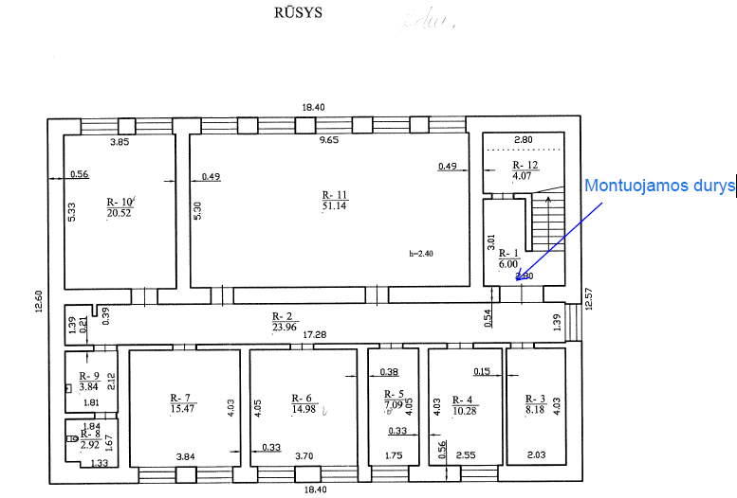
S. Daukanto g. 64, Telšiai
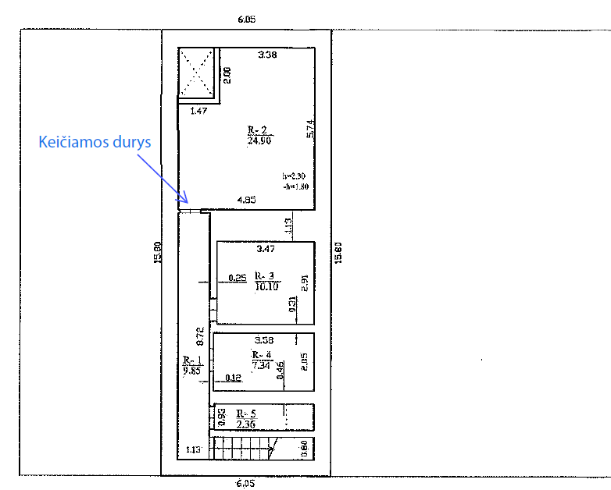
Paprūdžio g. 20, Plungė
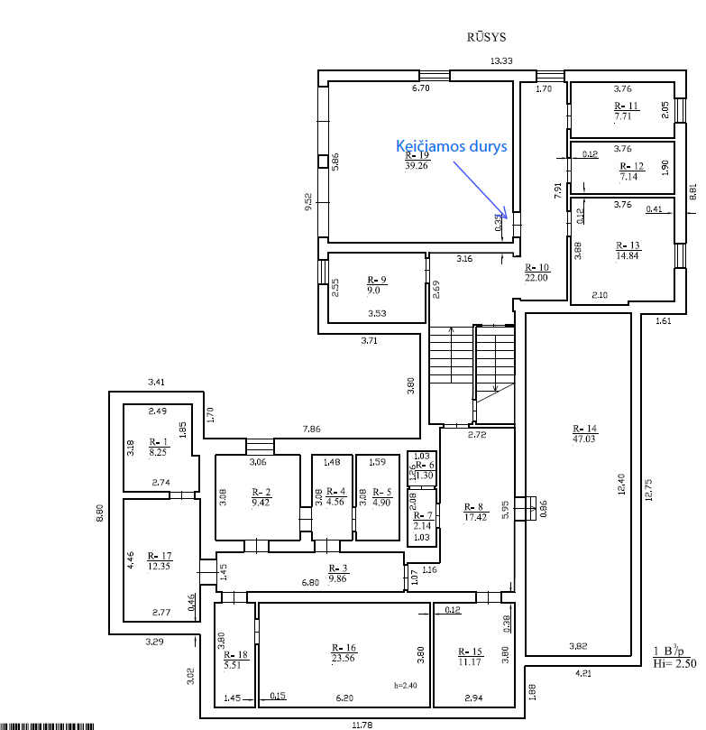

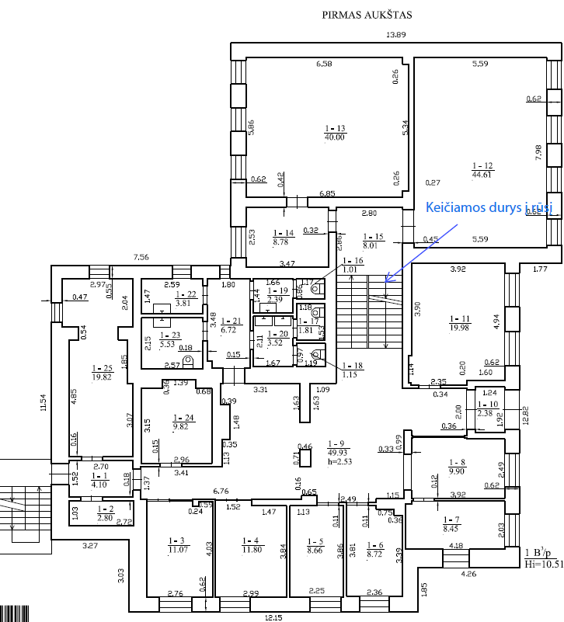

Vasario 16 – osios g. 4, Mažeikiai
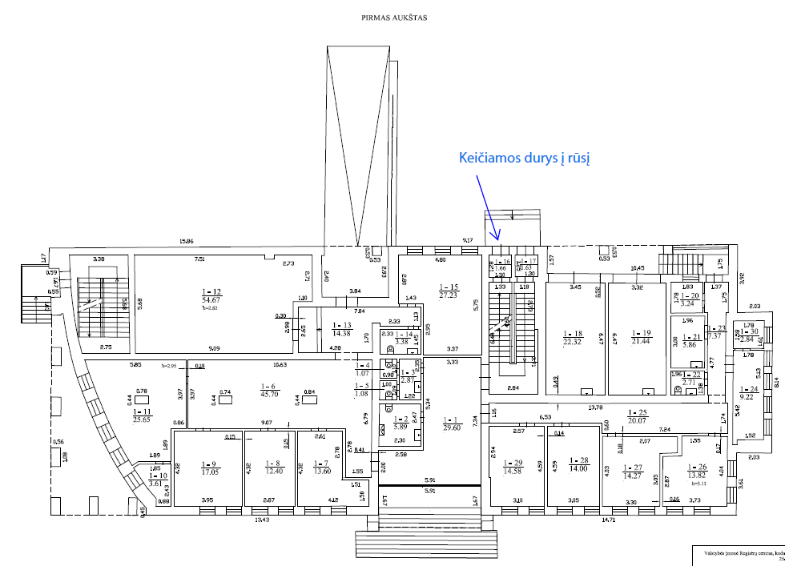

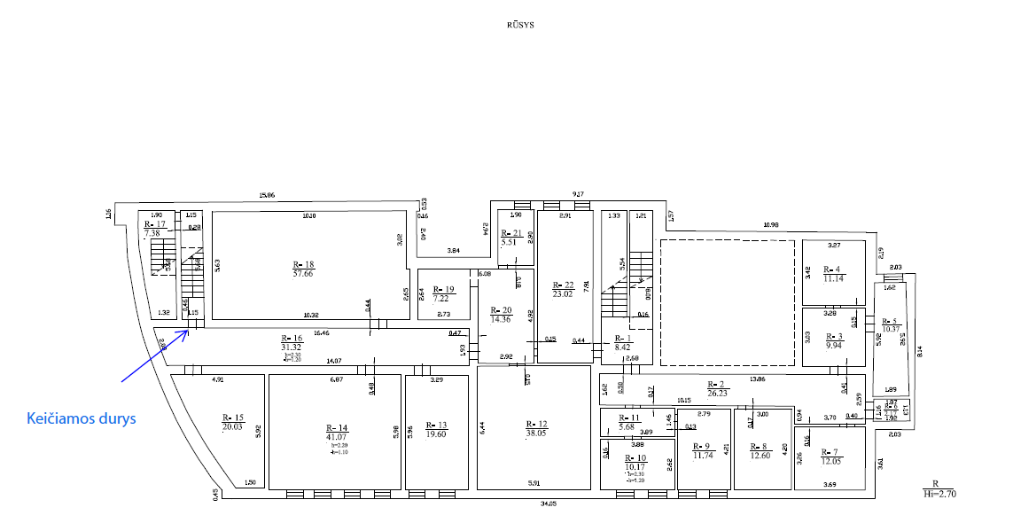

Vasario 16 – osios g. 4, Mažeikiai SODRA
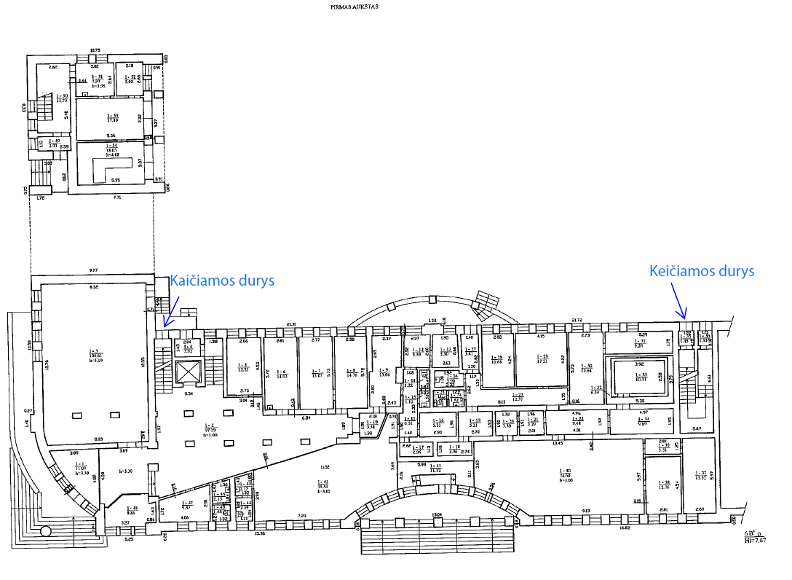

Gedimino g. 2, Skuodas
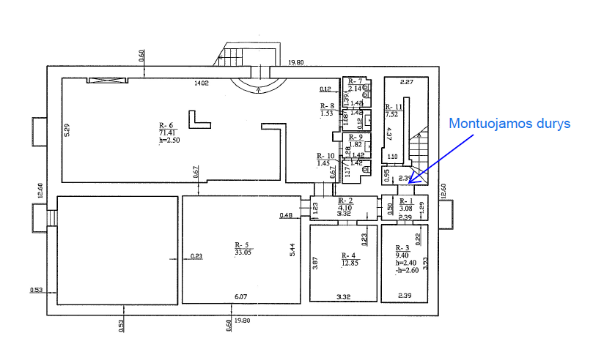

Žalgirio g. 11A, Klaipėda
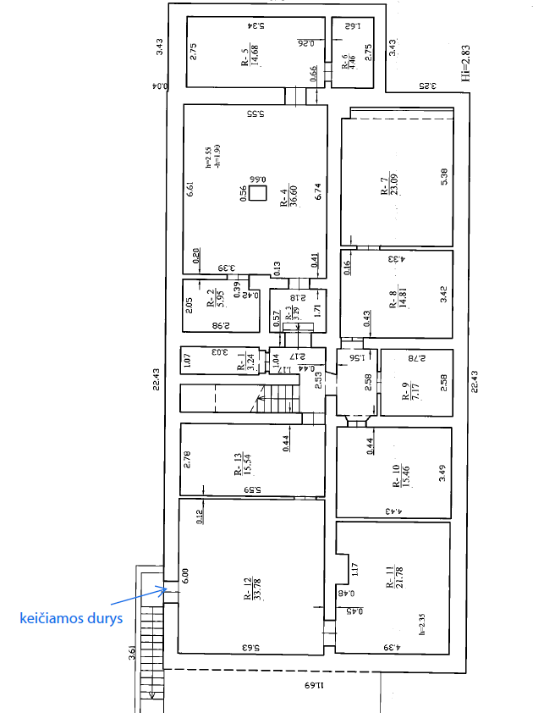
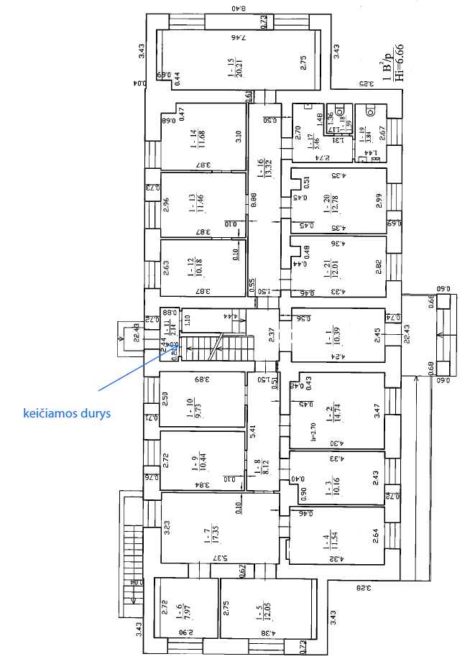

Kretingos g. 62, Klaipėda
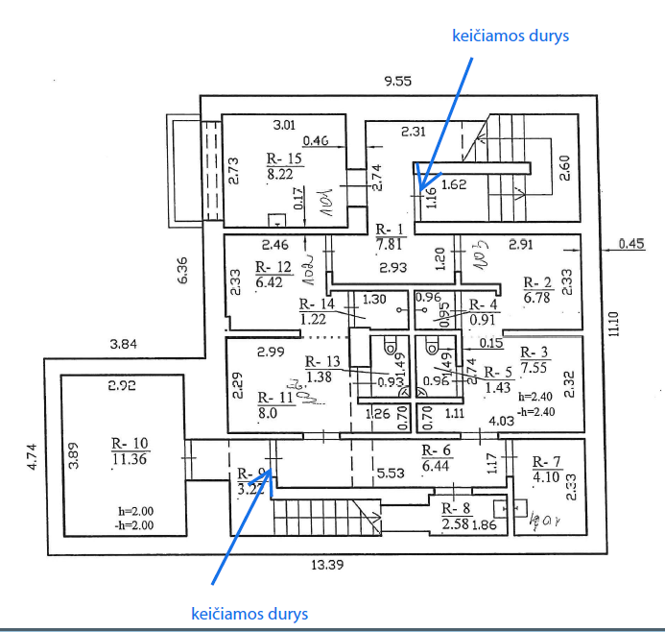

J. Janonio g. 24, Klaipėda
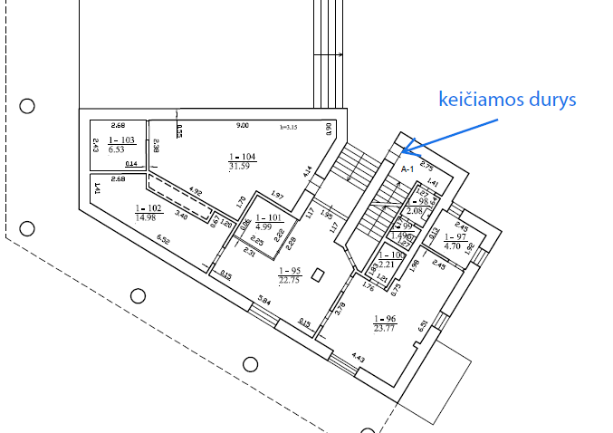
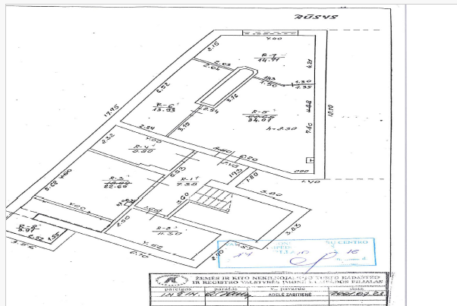

H. Manto g. 2-2, Klaipėda
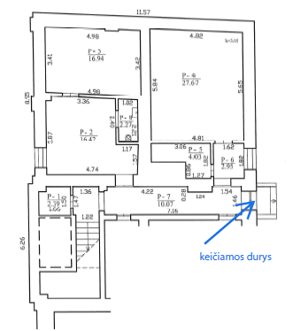
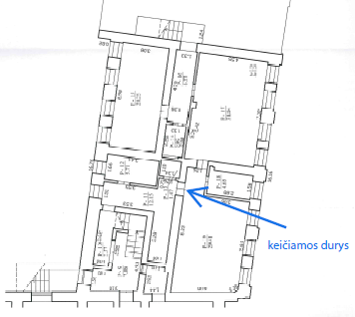
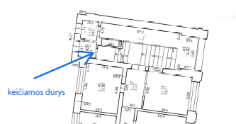

Pievų tako g. 38, Klaipėda

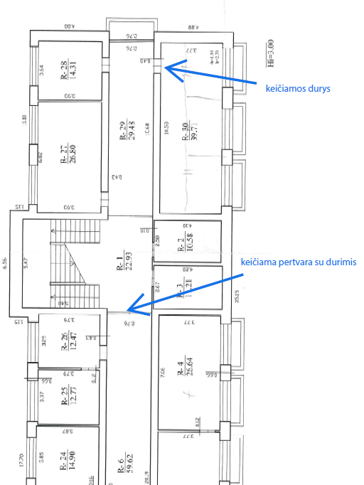
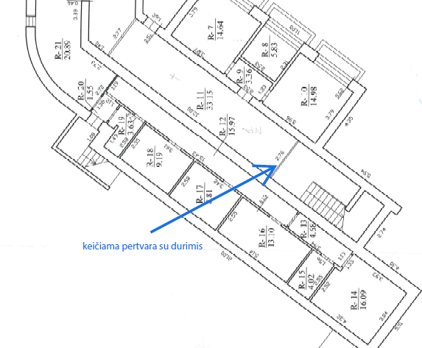

S. Nėries g. 4, Klaipėda

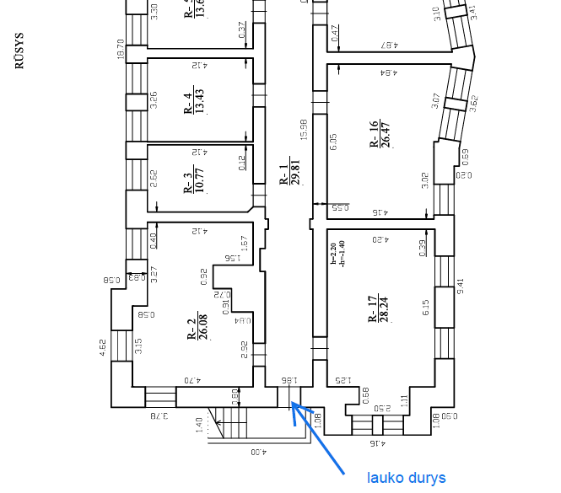

Taikos pr. 28, Klaipėda
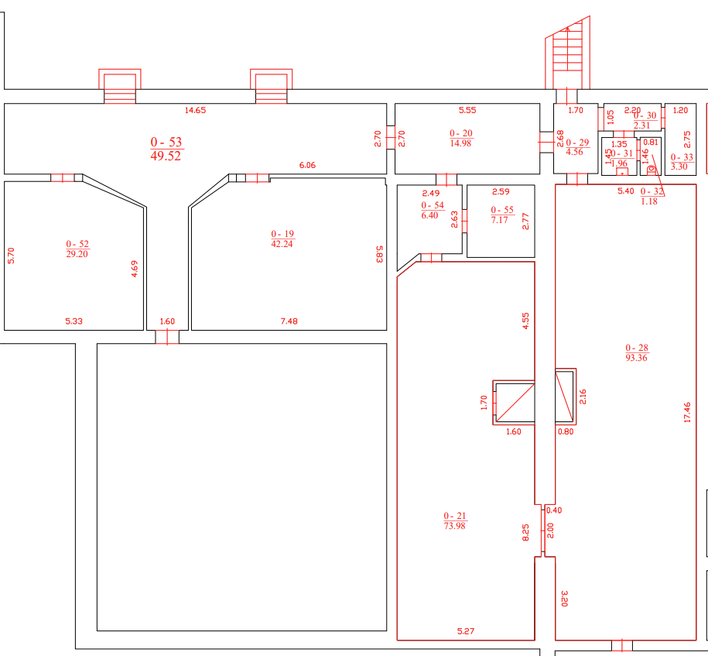
Smiltelės g. 12A, Klaipėda
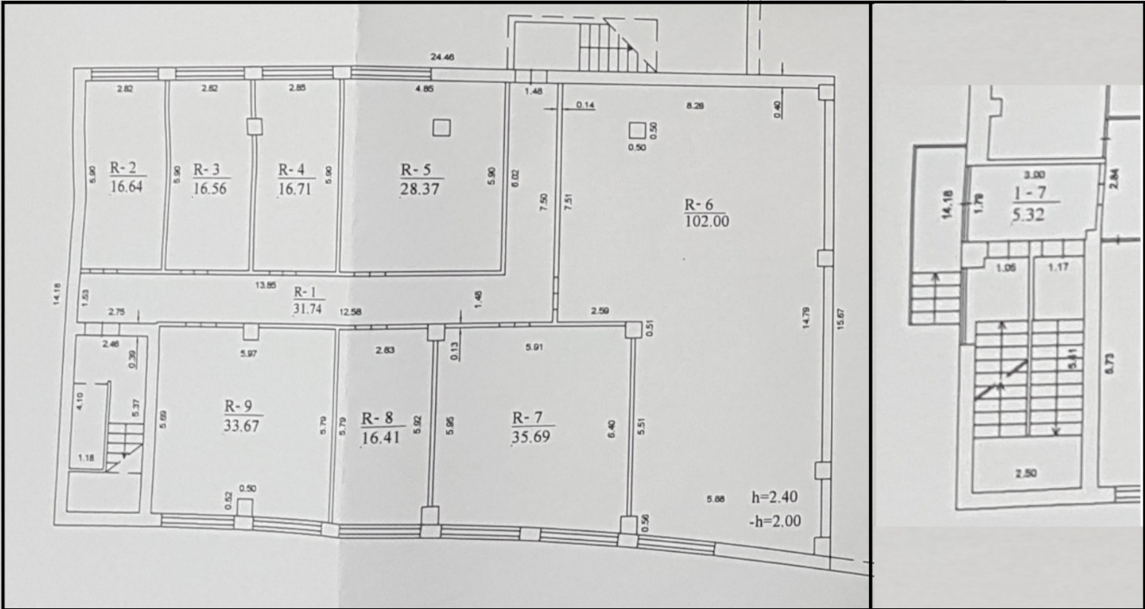

Prezidento g. 7, Tauragė rūsio planas
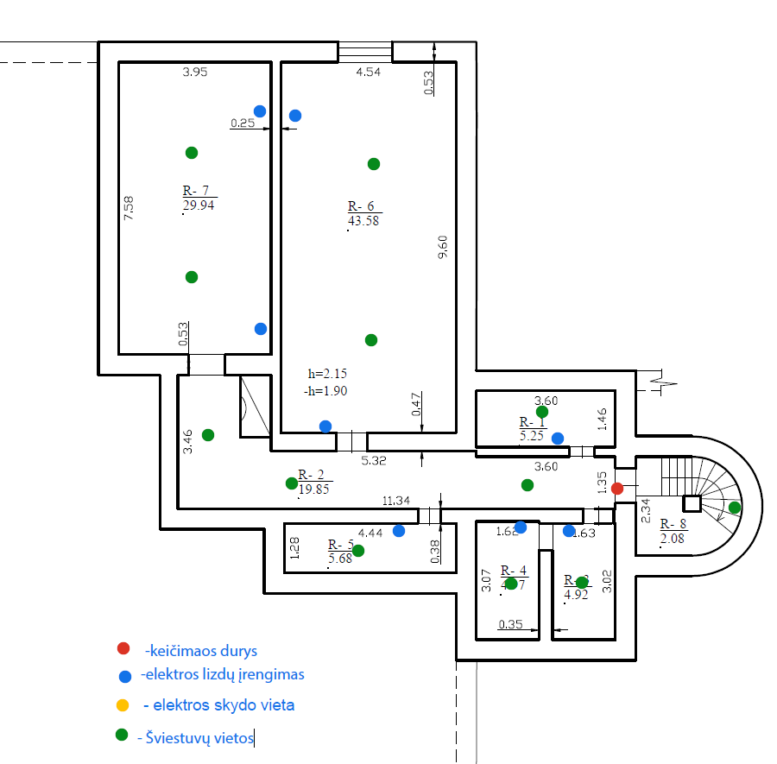

Dariaus ir Girėno g. 10, Šilutė rūsio planas
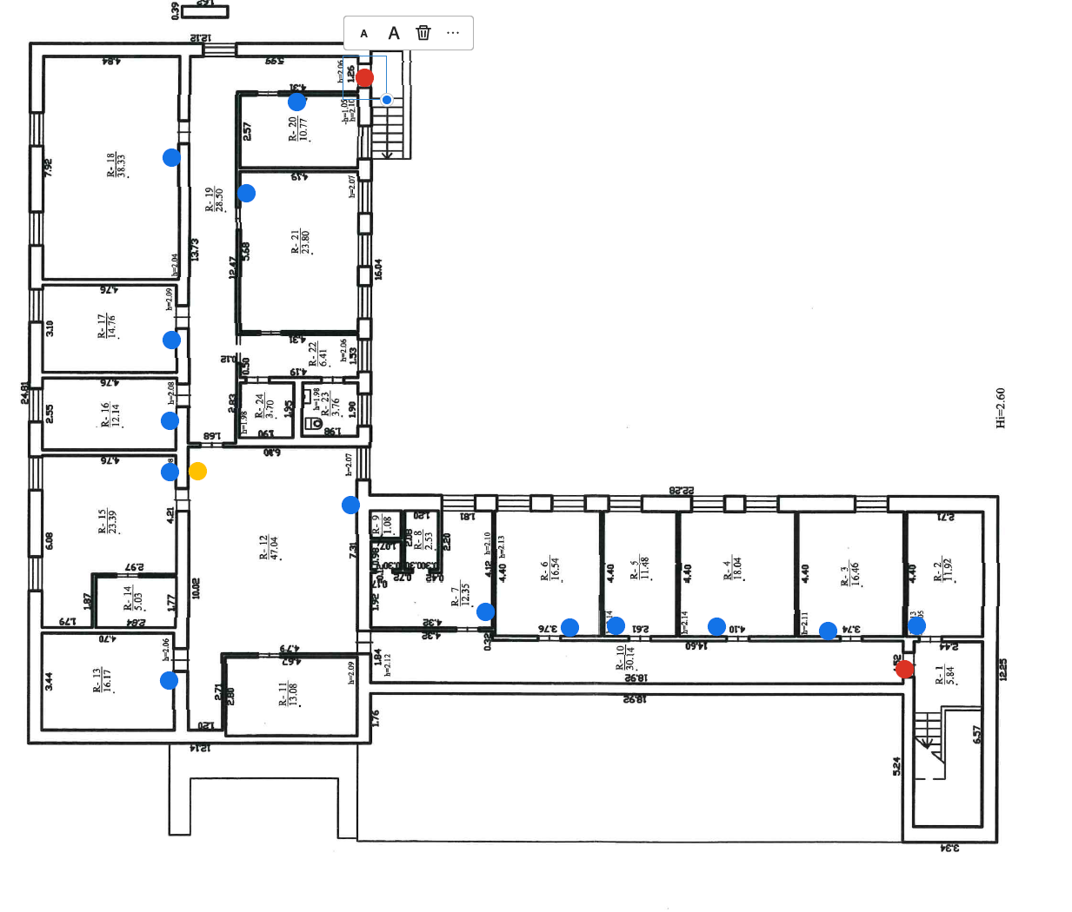
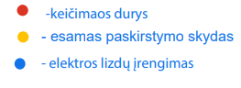

Veterinarijos g. 12, Tauragė rūsio planas
